

Trousse pédagogique bonifiée par les enseignants de 4e secondaire

Règle d’accord du mot tout

Par Joumana Katra, Josée Larocque, Christian Paulhus et Julie St-Amant

Consigne à l’élève

* Relis les règles d’accord du mot tout et valide ta compréhension en faisant les exercices.

Matériel requis

* La théorie et les exercices ci-dessous.

|  |
| --- |
| Information aux parents  À propos de l’activité   * L’accord du mot tout est une des difficultés qui subsiste à l’écrit chez les élèves de 4e secondaire. La résolution de cette difficulté repose sur l’identification de la classe de mots du mot tout (nom, déterminant, pronom, adverbe). |

Théorie: Règles sur l’accord du mot

TOUT

|  |  |
| --- | --- |
| Tout |  |
| **Nom** masculin | Il a le sens d’ensemble, d’entièreté, précédé d’un déterminant.  Exemple : Deux demis font un **tout**; quatre demis font deux **touts**. |
| **Déterminant** | Il s’accorde en genre et en nombre avec le nom qu’il accompagne.  Exemple : **Tout** le monde est heureux; **toute** la joie règne sur les gens de **tous** âges et de **toutes** nationalités. |
| **Pronom** | Il s’accorde en genre et en nombre avec le nom auquel il se réfère. Il précédé ou suivi d’un verbe.  Exemple : **Tous** (les spectateurs) applaudissent. **Toutes** (les candidates) étaient présentes. **Tout** (la totalité) préoccupe ce héros. Elle pense à **tout**. |
| **Adverbe** | Il est INVARIABLE et a les sens de complètement, tout à fait, entièrement, très…  Exemple : Les acteurs étaient **tout** fiers de leur film. Les femmes du village étaient **tout** inquiètes. |
| **Exception** | Si le mot tout est devant un adjectif féminin commençant par une consonne (l,m,n,v,etc.) ou par un H aspiré, il **s’accorde** avec cet adjectif en genre et en nombres.    Exemple : Les filles étaient **toutes** \***h**onteuses devant les visiteurs.  Les villageoises sont **toutes** **ch**armantes.  Les filles étaient **tout** \***h**eureuses.  Les filles étaient **tout** anxieuses.  **Un H est aspiré au début d’un mot quand on ne fait pas d’élision (élision= L’) au déterminant le et la qui le précèdent.**  **H aspiré** : la honte, le héros, la hutte, la hardiesse, le hibou…  **H muet** : l’homme, l’hôpital, l’habit… |

**EXERCICES**

1. **Donne la classe grammaticale du mot TOUT en inscrivant N (nom), D (déterminant), P(pronom), A (Adverbe).**
2. Toutes les machines se sont arrêtées. ______________
3. Virginie, tout heureuse, accueille les visiteurs. ________
4. Audrey ramasse tous ses livres et se dirige vers la sortie du local toute fâchée. ____________ ____________
5. Tout essoufflés, les enfants rentrent à la maison. _______
6. Des soucis, des malheurs, des peines d’amour : tout cela l’a anéanti. ___________.
7. Les arbres dans ce parc forment des touts distincts. ______
8. Tous expriment leur opinion personnelle. ____________
9. Je n’ai pas de manteau ni de sac, j’ai oublié le tout dans la voiture de mon ami. ____________
10. Maintenant, tout est calme et paisible. ____________
11. Que fais-tu dans tout ce brouhaha? ____________
12. Toutes trempées, elles sont arrivées à la dernière minute; toutes seront consignées. ____________ ____________
13. Souffrant d’indigestion, il rejette toute nourriture. _____
14. Tout occupés, les employés, tous étaient plongés dans le silence. ____________ ____________
15. Huit quarts font deux Touts. ____________
16. Ces jeunes se sont excusée, tout confus, devant le directeur. __________
17. **Accorde le mot tout quand il y a lieu.**
18. Tout ________ les articles publiés parlent de la jeune militante.
19. Ce chat a les oreilles tout ________ noires.
20. Il a enlevé ses bottes et ses chaussettes; tout __________ trempées, elles peuvent lui causer tout _________ maux.
21. Ses promesses, tout________ sont des mensonges.
22. Que cherchez-vous dans tout ________ ces régions désertes et désaffectées?
23. Sa dernière histoire, tout ________ l’ont trouvée drôle.
24. Ces ombres et ces tout ________ fantomatiques rendent le lieu apeurant.
25. Tout ________ comme je l’avais prédit, il est resté muet.
26. Son témoignage les a rendues tout ________ perplexes.
27. Le directeur a regroupé tout ________ les élèves; Tout ________ étaient tout ________ confus.
28. Ma mère est tout________ désespérée avec la toux de mon frère et de ma sœur. Tout ________ ces sirops, tout________, sont inefficaces.
29. Ce film s’adresse à des spectateurs de tout _______ âges.
30. Nous avons passé tout ________ une soirée avec eux.
31. Tout ________ les circonstances ont été propices à ce meurtre.
32. Le vent rafle tout ________ sur son passage : tout______ les plantes, tout________ la poussière et tout________ les meubles de la terrasse.

|  |
| --- |
| **Pour CST4 (S.Massé, M.Plourde, K.Desautels)** |

**Révision Chapitre 4 : systèmes d’équations**

Résolutions algébriques :

* Méthode de comparaison :
* Méthode de substitution :
* Méthode de réduction :

Nombre de solutions :

* Une seule :
* Aucune :
* Une infinité :

**#1** Résous algébriquement les systèmes d’équations du premier degré à deux variables suivants.

|  |  |  |  |  |  |
| --- | --- | --- | --- | --- | --- |
| a) |  |  | d) |  |  |
|  | | | | | |
| b) |  |  | e) |  |  |
|  |  |  |  |  |  |
|  | | | | | |
| c) |  |  | f) |  |  |

**#2** Dans une classe, il y a un certain nombre de filles, représenté par la variable *x*, et un certain nombre

de garçons, représenté par la variable *y*. Observe le système d’équations ci-dessous, qui traduit la répartition des filles et des garçons dans la classe :



1. Explique ce que signifie la première équation de ce système d’équations. Quelle conclusion peux-tu tirer à partir de cette première équation ?

1. Détermine le nombre de filles et de garçons dans cette classe.

**#3** Trois droites, dont les équations sont  et 2*x – y =* 4 se coupent de façon à former un triangle. Quelles sont les coordonnées des sommets du triangle ainsi formé ?

**#4** Un préposé à l’entretien doit préparer une salle de spectacle en disposant un certain nombre de chaises. S’il place 8 chaises par rangée, il y a 3 personnes qui ne pourront pas s’asseoir. Par contre, s’il place 9 chaises par rangée, il y aura 27 places libres dans la salle.

Combien de personnes sont attendues pour le spectacle ?

**#5** Mathis s’est acheté une boisson gazeuse et trois hot-dogs pour 5,25 $. Son ami Thierry, qui s’est acheté deux hot-dogs de plus, a reçu une addition de 7,75 $.

Détermine algébriquement le coût d’une boisson gazeuse et d’un hot-dog.

**#6** Lors du défilé de mode d’un designer montréalais, 22 mannequins sont montés sur scène. Certains devaient défiler pendant 40 secondes en tout alors que d’autres ont eu la chance de défiler pendant 60 secondes. Le défilé a duré 18 minutes au total.

Combien de mannequins ont eu la chance de défiler pendant 60 secondes ?

**#7** Sabine et Rachelle sont deux joueuses de ringuette. Hier, elles avaient un tournoi à Trois-Rivières. Comme elles sont voisines, elles avaient prévu partir en même temps. Toutefois, Rachelle a eu un contretemps qui l’a forcée à partir 10 minutes après son amie. Sabine a roulé, en moyenne, à une vitesse de 80 km/h et a pris 1 h 45 min pour se rendre au tournoi. Sachant que Rachelle a roulé, en moyenne, à 90 km/h, est-il possible qu’elle soit arrivée en premier sur le lieu de la compétition ?

**#8** Chaque matin, pour se réveiller, Hector se concocte un jus de fruits bien spécial. À une quantité de

jus d’orange, il ajoute une quantité de jus de mangue, ce qui lui procure un cocktail de 350 mL. Sachant que la quantité de jus d’orange représente 250 % de celle de jus de mangue, détermine le pourcentage de jus de mangue dans ce cocktail matinal.

**#9** Pour réparer la tuyauterie de sa salle de bains, Maryse a fait appel à Hubert, un plombier ayant

plusieurs années d’expérience. Hubert demande un montant de base pour son déplacement, auquel s’ajoute un salaire horaire pour son travail. La première journée du contrat, Hubert a travaillé 5 heures, ce qui lui a valu 260 $. Le lendemain, il n’a eu besoin que d’une heure et demie pour faire de petits ajustements. Maryse lui a alors remis 102,50 $.

a) Établis un système d’équations du premier degré à deux variables.

b) Quel montant Hubert demande-t-il pour son déplacement ?

**#10**  Éric est agent de sécurité pour la compagnie Sécuritar. Pour encourager le personnel à travailler de nuit, la compagnie propose un salaire horaire plus élevé pour les quarts de nuit. En effet, pour les quarts de jour, Éric gagne 10 $ de l’heure alors que la nuit, il gagne 14 $ de l’heure. La semaine dernière, Éric a reçu une paye brute de 312 $ pour un total de 28 heures travaillées.

a) Définis les variables et traduis cette situation par un système d’équations du premier degré à deux variables.

b) Pendant combien d’heures Éric a-t-il travaillé durant la nuit ?

**#11** À l’occasion de ses Olympiades, l’école secondaire L’Éclosion a transformé son gymnase en six plateaux d’épreuves. Le gymnase a un périmètre de 81 m. Les six plateaux ont les mêmes dimensions. Le périmètre d’un plateau est de 32,5 m. Détermine les dimensions du gymnase.

**#12** Une enseignante propose à ses élèves un problème intéressant. Elle leur mentionne que le système d’équations du premier degré à deux variables suivant possède une infinité de solutions.

|  |
| --- |
|  |

a) Tout d’abord, elle demande à ses élèves de lui expliquer ce que signifie un système d’équations du premier degré à deux variables qui a une infinité de solutions. Quel genre de représentation graphique découle d’un tel système ? Propose une explication.

b) Elle demande ensuite à ses élèves de trouver une façon algébrique convaincante de montrer que ce système a bel et bien une infinité de solutions. Quelle méthode proposerais-tu ?

**#13** Martine et Julien sont propriétaires d’un dépanneur. Ils ont établi une règle bien particulière qui sert à répartir le nombre d’heures de travail entre eux chaque semaine. Cette règle se modélise par une fonction affine. Voici le nombre d’heures pendant lequel chacun a travaillé lors des quatre dernières semaines.

|  |  |  |  |  |
| --- | --- | --- | --- | --- |
| **Nombre d’heures travaillées par Martine** | 10 | 17 | 19 | 20,5 |
| **Nombre d’heures travaillées par Julien** | 22 | 36 | 40 | 43 |

Si Martine travaille 15 heures la semaine prochaine, détermine le nombre d’heures pendant lequel Julien travaillera.

**#14** Murielle a donné naissance à deux bébés dans les dernières années. Le plus vieux est quatre fois plus âgé que le deuxième. L’an prochain, le plus vieux sera deux fois plus âgé que le deuxième. Détermine l’âge de chaque bébé.

Corrigé

**1.** **a)** (1, 2) **b)**  (0, 5) **c)**  (4, 1) **d)**  (-10, 2) **e)**  (15, 10) **f)**  (9, 1)

**2.** **a)** La première équation signifie qu’il y a 32 élèves dans cette classe ou encore que 16 élèves correspondent à la moitié des élèves de cette classe.

**b)**Il y a 14 filles et 18 garçons dans cette classe.

**3. ;** et

$$\left(1, -2\right)$$

$$\left(\frac{2}{3}, -\frac{8}{3}\right)$$

$$\left(\frac{3}{4}, -\frac{11}{4}\right)$$

**4.** *x* : le nombre de rangées de chaises et *y* : le nombre de personnes attendues

*y* = 8*x* + 3 et *y* = 9*x* – 27

On attend 243 personnes au spectacle.

**5.** Soient x : prix pour 1 boisson gazeuse et y : prix pour 1 hot-dog

Mathis : 1x + 3y = 5,25 Thierry : 1x + 5y = 7,75

Le coût d’une boisson gazeuse est donc de 1,50 **$** et celui d’un hot-dog, de 1,25 **$**.

**6.** *x* : le nombre de mannequins ayant défilé pendant 40 secondes et

*y* : le nombre de mannequins ayant défilé pendant 60 secondes

*x* + *y* = 22 et 40x + 60y = 1080

Au défilé de mode, 12 mannequins ont défilé pendant 40 secondes alors que 10 mannequins ont eu la chance de défiler pendant 60 secondes.

**7.** Comme Rachelle a quitté 10 minutes après son amie, cette dernière a pris une certaine avance sur elle. On calcule la distance que Sabine a parcourue avant que Rachelle parte à son tour :

80 km/h • (1/6) h = 13,333 km

Soient x : temps écoulé depuis le départ de Rachelle (heures) et y : distance parcourue

Rachelle : y = 90x Sabine : y = 80x + 13,33

On résout l’équation suivante : 80*x* + 13,3 = 90x

13,3 = 10*x* → 1,33 = *x*

Après 1h20 min de route, Rachelle a pu rattraper son amie Sabine pour ensuite la dépasser. Donc, oui, Rachelle a pu arriver sur le lieu de la compétition avant Sabine.

**8.** *x* : la quantité, en millilitres, de jus d’orange contenue dans le cocktail matinalet

*y* : la quantité, en millilitres, de jus de mangue contenue dans le cocktail matinal

*x* + *y* = 350 et *x* = 2,5*y*

Le cocktail matinal contient 250 mL de jus d’orange et 100 mL de jus de mangue.

Le pourcentage de jus de mangue est : 100/350 × 100 ≈ 28,57.

Le cocktail contient environ 28,57 % de jus de mangue.

**9.** **a)** *x* : le salaire horaire de Hubert et *y* : le montant de base ; 5*x* + *y* = 260 et 1,5*x* + *y* = 102,5

**b)** *x* = 45 et *y* = 260 – 5 • 45 = 35 → Hubert demande un montant de base de 35 **$** pour son déplacement.

**10.** **a)** *x* : le nombre d’heures travaillées par Éric le jour et *y* : le nombre d’heures travaillées par Éric la nuit; *x + y* = 28 et 10*x +* 14*y* = 312

**b)** *x* = 20et *y* = 28 – 20 = 8 → Éric a travaillé 8 heures durant la nuit.

**11.** *x* : la longueur d’un plateau et *y* : la largeur d’un plateau

Pour cette disposition : 2x + 2y = 32,5

2x + 12y = 81

Dimensions d’un plateau : 8,85m x 11,4m

Dimensions du gymnase : 11,4m x 29,1m

Pour cette disposition : 2x + 2y = 32,5

4x + 6y = 81

Dimensions d’un plateau : 8m x 8,25m

Dimensions du gymnase : 16,5m x 24m

**12.** **a)** Cela signifie qu’il y a une infinité de couples (*x*, *y*) qui vérifient les deux équations en même temps. Graphiquement, il s’agit de deux droites parallèles confondues, donc superposées.

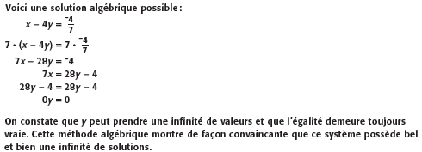  **b)**

**13.** La règle de la fonction affine qui représente la situation est *y* = 2*x +* 2. Alors, si Martine travaille 15 heures, Julien travaille (2 • 15 + 2) = 32 heures.

**14.** *x* : l’âge du plus vieux (1er bébé) et *y* : l’âge du plus jeune (2e bébé)

*x* = 4*y* et x+1 = 2(y+1)

Le premier bébé a deux ans alors que le deuxième a six mois.

**Pour les élèves SN (S.Massé, M.Paul, L-P.Lemieux)**

**RÉVISION : LA DROITE ET LES SYSTÈMES D’ÉQUATIONS**

**1.**

|  |  |  |  |  |
| --- | --- | --- | --- | --- |
| **Équation** | **Pente** | **Abscisse à l’origine** | **Ordonnée à l’origine** | **Plan cartésien** |
| Fonctionnelle :  ***y =* 3*x –* 5**  Symétrique :  Générale : |  |  |  |  |

|  |  |  |  |  |
| --- | --- | --- | --- | --- |
| **Équation** | **Pente** | **Abscisse à l’origine** | **Ordonnée à l’origine** | **Plan cartésien** |
| Fonctionnelle :  Symétrique :  Générale :  ***x + 3y* – 1 = 0** |  |  |  |  |

|  |  |  |  |  |
| --- | --- | --- | --- | --- |
| **Équation** | **Pente** | **Abscisse à l’origine** | **Ordonnée à l’origine** | **Plan cartésien** |
| Fonctionnelle :  Symétrique :    Générale : |  |  |  |  |

**2.** Remplis le tableau ci-dessous.

|  |  |  |  |  |
| --- | --- | --- | --- | --- |
| **Équation fonctionnelle de la droite** | **Équation générale de la droite** | **Abscisse à l’origine de la droite** | **Ordonnée à l’origine de la droite** | **Pente**  **de la droite** |
| *y =* 2*x +* 1 |  |  |  |  |
|  | *x* – 3*y –* 4 = 0 |  |  |  |
|  |  |  | *y* = 4 |  |
|  |  | *x =* 5 | *y* = 2 |  |

**3.** Pour chaque paire d’équations de droites, indique si les droites sont parallèles ou perpendiculaires.

**a)** *y = *

*x* – 3*y* – 4 = 0

**b)** 15*y =* 6*x* + 10



**c)** *y =* –2*x* = 3

*x –* 2*y –* 8 = 0

**4.** Quelle est l’équation d’une droite :

**a)** qui passe par le point **P** et qui est perpendiculaire à la droite d’équation 2*x* – 4*y +* 5 = 0 ?

**b)** qui passe par le point **P**(3, 7) et qui est parallèle à la droite d’équation *y =* ?

**5.** Représente les inéquations suivantes dans un plan cartésien.

**a)** 2*x* – 5*y* + 5  0



**b)** 

**c)**  > *x* – 4



**6.** Pour lequel des systèmes d’équations suivants le point (3, -1) est-il une solution ?

  

**7.** Résous chacun des systèmes d’équations suivants à l’aide de la méthode de substitution.

**a)**  **c)** 

**b)**  **d)** 

**8.** Pour chacune des situations suivantes :

**a)** définis les variables ;

**b)** traduis la situation par un système d’équations du premier degré à deux variables ;

**c)** résous le système d’équations.

**1)** En 2007, en Australie, le nombre d’attaques mortelles par des crocodiles et des requins s’est élevé à 24. Le nombre d’attaques mortelles par des crocodiles était deux fois plus élevé que le nombre d’attaques mortelles par des requins.

**2)** Dans un petit casse-croûte, 3 sandwichs et 4 jus de fruits coûtent 11,50 $ avant les taxes. Si tu achètes plutôt 4 sandwichs et 5 jus de fruits, cela coûte 14,75 $ avant les taxes.

**3)** Dans une classe, il y a 32 élèves. Le nombre de filles est supérieur de 6 au nombre de garçons dans cette classe.

**9.** La somme du double de deux nombres entiers est 26. De plus, le plus petit nombre additionné au plus grand nombre donne 16. Quels sont ces deux nombres ?

**10.** Sans l’aide d’une représentation graphique, détermine si chaque système d’équations a une solution unique, s’il n’a aucune solution ou s’il a une infinité de solutions.

|  |  |
| --- | --- |
| **a)** |  |
| **b)** |  |
| **c)** |  |
| **d)** |  |
| **e)** |  |
| **f)** |  |

**11.** Résous algébriquement chacun des systèmes d’équations suivants.

**a)**  **c)** 

**b)**  **d)** 

**12.** Soit les systèmes d’équations suivants.

  

  

Résous chacun d’eux par la méthode de ton choix.

**13.** Résous algébriquement les systèmes d’équations suivants.

**a)**  **b)** 

**c)**  **d)** 

**e)**  **f)** 

**14.** Vrai ou faux ? Justifie tes réponses.

**a)** La pente d’une droite verticale est nulle.

**b)** L’équation 3*x* – 4 = 0 représente une droite verticale.

**c)** Toutes les droites peuvent être exprimées sous la forme générale.

**d)** La droite *x* = 9 est perpendiculaire à la droite *y* = 2.

**15.** Quelle est l’équation de la droite :

**a)** parallèle à la droite d’équation *y* = – 2 et qui a la même abscisse à l’origine que la droite d’équation *x* – 4*y* + 7 = 0 ?

**b)** perpendiculaire à la droite d’équation 2*x* – 5*y* + 1 = 0 et qui a la même ordonnée à l’origine que la droite d’équation *y* =  ?

**16.** Pour lequel ou lesquels des systèmes suivants le point (4, 2) est-il une solution ?

|  |  |  |  |  |
| --- | --- | --- | --- | --- |
|  |  |  |  |  |

**17.** Sur le plan d’un terrain de golf, une fosse de sable est délimitée par les inéquations suivantes :

0 3*x* – 2*y*

*x*  7

*x* + 3*y* – 21 0

*y* 1

**a)** Représente l’ensemble-solution dans le plan cartésien ci-dessous.

**b)** Si la balle de Jacques tombe au point (2, 2), est-elle dans la fosse de sable ?

**18.** L’aire d’un losange est de 24 cm2. La grande diagonale de ce losange mesure quatre centimètres de moins que le quadruple de la mesure de la petite diagonale.

Soit *D*, la mesure de la grande diagonale, et *d*, la mesure de la petite diagonale. On a demandé à deux élèves de trouver un système d’équations qui modélise cette situation. Voici les deux systèmes d’équations qu’ils ont posés :

|  |  |  |
| --- | --- | --- |
| Élève 1 : |  | Élève 2 : |

Les deux élèves ont-ils raison ? Justifie ta réponse.

**19.** Trois droites, dont les équations sont *y* = et 2*x* – *y* = 4 se coupent de façon à former un triangle. Quelles sont les coordonnées du sommet de ce triangle ?

**20.** Résous les systèmes d’équations suivants.

**a)**  **b)** 

**c)**  **d)** 

**21.** Dans le plan cartésien ci-contre, les droites **AB** et **CD** sont perpendiculaires. L’équation fonctionnelle de la droite **AB** est *y* = 3*x* + 3. Détermine l’équation de la droite **CD**.

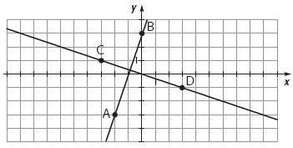

**22.** Jean-Philippe et Marc-Antoine ont débuté le même jour un programme d’entraînement en salle de musculation. Le tableau ci-dessous indique la masse du poids utilisé pour un même exercice en fonction du nombre de jours écoulés depuis le début de ce programme d’entraînement.

La masse du poids utilisé par Jean-Philippe et par Marc-Antoine, et le nombre de jours depuis le début de l’entraînement

|  |  |  |  |
| --- | --- | --- | --- |
| **Jean-Philippe** | | **Marc-Antoine** | |
| Nombre de jours | Masse du poids | Nombre de jours | Masse du poids |
| 15 | 45 kg | 10 | 45 kg |
| 30 | 48 kg | 20 | 47 kg |
| 45 | 51 kg | 30 | 49 kg |
| 60 | 54 kg | 40 | 51 kg |

En supposant que la tendance observée dans le tableau se maintienne, démontre que Jean-Philippe et Marc-Antoine n’utiliseront jamais un poids de même masse le même jour *x*.

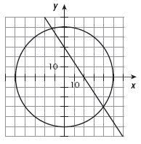

**23.** Le 14 février 2009, un incendie criminel dévaste l’église de Saint-Philibert, en Beauce. Après l’incendie, un périmètre de sécurité ayant la forme d’un cercle est installé. Dans le plan cartésien ci-contre, le périmètre de sécurité est traduit par l’équation *x*2 + *y*2 = 2 500. Un tronçon de la rue principale est fermé. Cette rue est traduite par l’équation *y =* *-*1,5*x* + 30. Quelles sont les coordonnées des limites du tronçon de rue fermé ?

|  |  |
| --- | --- |
|  | **Salaire horaire** |
| Catégorie 1 | 14 $ |
| Catégorie 2 | 16 $ |
| Catégorie 3 | 18 $ |

**24.** L’entreprise ABC, où les employés sont syndiqués, compte trois catégories d’employés ayant un salaire horaire différent. Chaque catégorie d’employés travaille un nombre d’heures différent par semaine. Voici le tableau illustrant la situation :

Jonathan travaille pour cette entreprise. Il est classé dans la catégorie 1 et il gagne un salaire hebdomadaire brut de 280 $. Sa copine Geneviève travaille aussi pour cette entreprise. Elle est classée dans la catégorie 3 et elle gagne un salaire hebdomadaire brut de 504 $.

Les employés et l’employeur viennent de négocier une nouvelle entente de travail valide pour les cinq prochaines années. Cette entente ne contient pas d’augmentation salariale horaire. Toutefois, le patron a accordé aux employés cet avantage : dès le premier jour de l’entente et chaque année suivante, le nombre d’heures travaillées hebdomadairement augmentera de 3 heures pour les employés de la catégorie 1, de 2 heures pour ceux de la catégorie 2 et de 1 heure pour ceux de la catégorie 3.

Jonathan et Geneviève s’intéressent à l’évolution de leur salaire hebdomadaire pour les cinq prochaines années.

**a)** Traduis cette situation par un système d’équations dont les variables représentent le nombre d’années écoulées depuis l’entente et le salaire hebdomadaire de Jonathan et de Geneviève.

**b)** Au cours des cinq prochaines années, est-il possible que Jonathan gagne hebdomadairement un salaire supérieur ou égal à celui de Geneviève ?

**25.** Alexis habite à l’intersection du boulevard Henri-Bourassa et de la rue de l’Esplanade. Il affirme que ce boulevard et cette rue sont perpendiculaires. Béatrice habite au coin du boulevard Henri-Bourassa et de la rue St-Urbain. Elle affirme que les rues de l’Esplanade et St-Urbain sont parallèles. Daniel habite à l’intersection de la rue de l’Esplanade et de la rue Sauriol Ouest. Il affirme que ces deux rues sont perpendiculaires. Leur quartier est représenté dans le plan 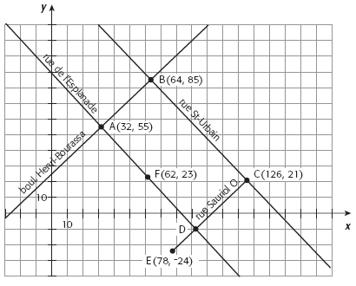cartésien ci-dessous :

Prouve que deux de ces trois personnes ont raison.

**26.** Lorsqu’on se déplace, l’air oppose une résistance. À faible vitesse, cette résistance est presque imperceptible, mais elle se fait plus présente à mesure que la vitesse de déplacement augmente.

La table de valeurs ci-dessous présente quelques données relatives à la résistance de l’air, en kilonewtons (kN), selon la vitesse d’une voiture, en kilomètres à l’heure (km/h).

|  |  |  |  |  |  |
| --- | --- | --- | --- | --- | --- |
| **Vitesse (km/h)** | 0 | 10 | 20 | 30 | 40 |
| **Résistance de l’air (kN)** | 0 | 0,32 | 1,28 | 2,88 | 5,12 |

La règle de la fonction quadratique qui modélise la relation entre la résistance de l’air et la vitesse de la voiture est exprimée sous la forme *y* = *ax*2.

En supposant que l’on puisse construire un véhicule dont la résistance de l’air en fonction de la vitesse du véhicule se calculerait par la règle *y* = 0,16*x*, détermine à quelle vitesse non nulle la résistance de l’air serait la même pour les deux véhicules.

**27.** Un préposé à l’entretien doit préparer une salle de spectacle en disposant un certain nombre de chaises. S’il place 8 chaises par rangée, 3 personnes ne pourront pas s’asseoir. Par contre, s’il place 9 chaises par rangée, 27 places seront libres dans la salle. Combien de personnes sont attendues pour le spectacle ?

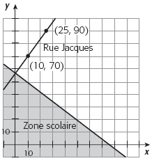

**28.** La zone scolaire d’un petit village est représentée par la région grisée dans le plan cartésien ci-contre.

La rue Jacques est perpendiculaire à la rue qui délimite cette zone scolaire. Sachant que ces deux rues ont la même ordonnée à l’origine, quelle est l’inéquation qui décrit la région représentée par la zone scolaire ?

**29.** Dans le plan cartésien ci-contre, on a représenté le golfe du Mexique. Les équations modélisant

une section du contour de ce golfe sont et .

Un bateau de croisière part du point A, qui est le sommet d’une des paraboles, et se rend au point B, qui correspond à un des points de rencontre des deux paraboles. Si une unité du plan vaut 1 km, quelle distance parcourra le bateau s’il suit une trajectoire rectiligne ?

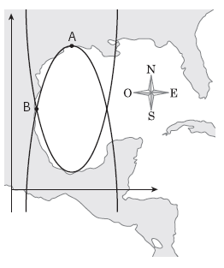

**30.** Le 15 janvier 2009, un avion Airbus A320 de la compagnie US Airways a amerri dans la rivière Hudson, au nord de Manhattan, à New York. Les 146 passagers et 6 membres d’équipage ont pu être sauvés. Un bateau s’est immédiatement approché de l’avion, jetant des gilets de sauvetage aux passagers sortis sur les ailes de l’appareil.

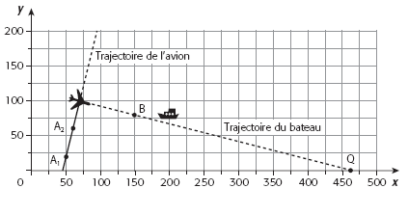Dans le plan cartésien ci-contre, on a représenté la trajectoire de l’avion lors de son amerrissage ainsi que celle du bateau se déplaçant vers l’avion. Ces deux trajectoires sont perpendiculaires.

On a noté les coordonnées de l’avion à deux endroits avant son arrêt :

**A**1(50, 20) et **A**2(60, 60). On a aussi noté les coordonnées du bateau au moment où il a commencé à se déplacer vers l’avion : **B**(150, 80).

En supposant que le bateau doit transporter des passagers de l’avion jusqu’au quai **Q** situé sur l’axe des abscisses, quelle est la distance qui sépare l’emplacement de l’avion et celui du quai ?

**31.** Voici une carte d’un quartier placée dans le plan cartésien gradué en mètres ci-contre. Le boulevard Laure est situé sur l’axe des abscisses. La rue Arsenault a une forme parabolique dont les coordonnées du sommet **B** sont (200, 300) et celles du point **A** sont (0, 200).

La rue Cyr coupe le boulevard Laure et la rue Arsenault respectivement aux points **F** et **C**. L’équation de la droite modélisant cette rue est *y* = 0,75*x* – 66.

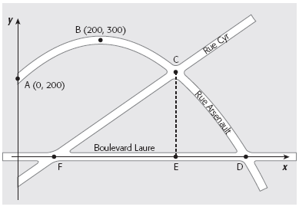Dans le cadre d’un projet de revitalisation urbaine, la ville désire gazonner le parc délimité par la rue Arsenault, la rue Cyr et le boulevard Laure. Un employé de la ville doit estimer la superficie à couvrir. Pour y arriver, il doit déterminer la mesure des segments **CE** et **FD**. Quelles sont ces mesures ?

**32.** Le propriétaire d’une boulangerie doit assumer hebdomadairement des coûts fixes de 3 000 $. Il estime que chaque pain coûte 0,75 $ à produire. Les pains se vendent 2,25 $ chacun.

**a)** Détermine le nombre de pains que le propriétaire de cette boulangerie doit vendre hebdomadairement afin que ses revenus soient supérieurs de 600 $ au total des coûts de production et des coûts fixes.

**b)** Quel est le coût total de production des pains (en tenant compte des coûts fixes et du coût de production de chaque pain) lorsque l’entreprise atteint ce rendement ?

**c)** Aujourd’hui, le propriétaire rencontre un promoteur qui lui suggère d’investir un montant de 52 000 $ dans de nouveaux équipements qui lui permettraient de réduire le coût de production de chaque pain de 0,25 $. Pour rembourser cet investissement en un an, le promoteur lui suggère de faire un paiement de 1 000 $ à chaque semaine, ce qui augmente ses coûts fixes. En supposant que l’entreprise vend en moyenne 2 800 pains par semaine, et que le propriétaire est en mesure d’assumer une certaine baisse de revenus, celui-ci devrait-il faire cet investissement ?

**Corrigé**

**1.**

|  |  |  |  |  |
| --- | --- | --- | --- | --- |
| **Équation** | **Pente** | **Abscisse à l’origine** | **Ordonnée à l’origine** | **Plan cartésien** |
| Fonctionnelle :  ***y =* 3*x –* 5**  Symétrique :    Générale :  3x – y – 5 = 0 | 3 | 5/3 | -5 |  |

|  |  |  |  |  |
| --- | --- | --- | --- | --- |
| **Équation** | **Pente** | **Abscisse à l’origine** | **Ordonnée à l’origine** | **Plan cartésien** |
| Fonctionnelle :  y = -x/3 + 1/3  Symétrique :    Générale :  ***x +* 3y – 1 = 0** | -1/3 | 1 | 1/3 |  |

|  |  |  |  |  |
| --- | --- | --- | --- | --- |
| **Équation** | **Pente** | **Abscisse à l’origine** | **Ordonnée à l’origine** | **Plan cartésien** |
| Fonctionnelle :  y = -4/5 x + 4  Symétrique :    Générale :  4x + 5y - 20 = 0 | -4/5 | 5 | 4 |  |

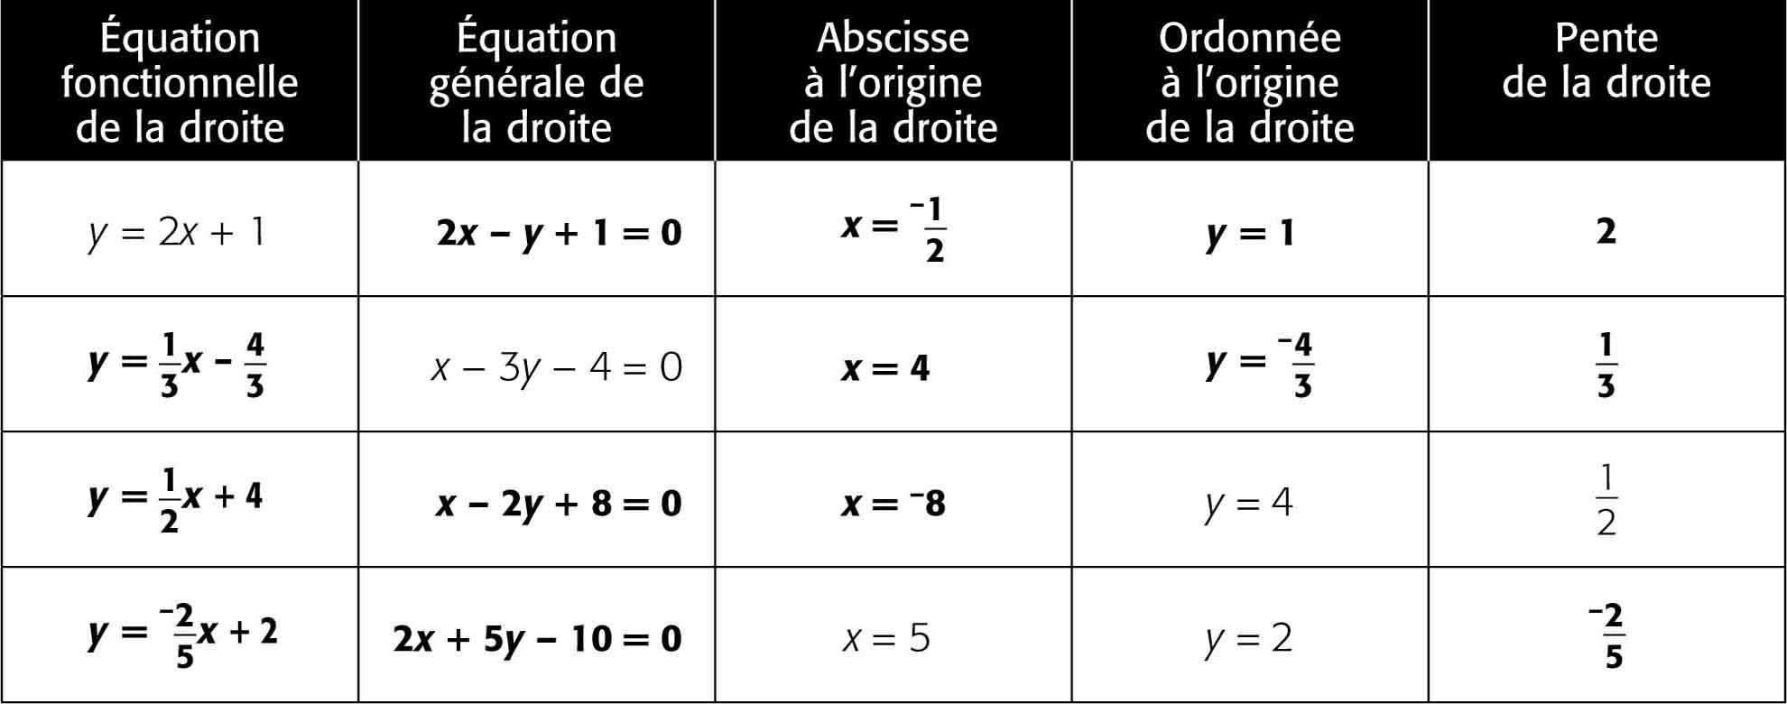**2.**

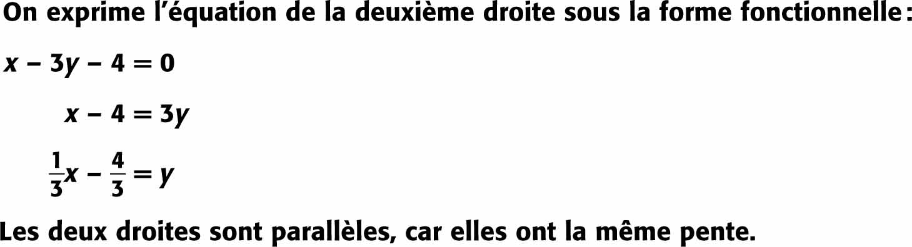**3. a)**

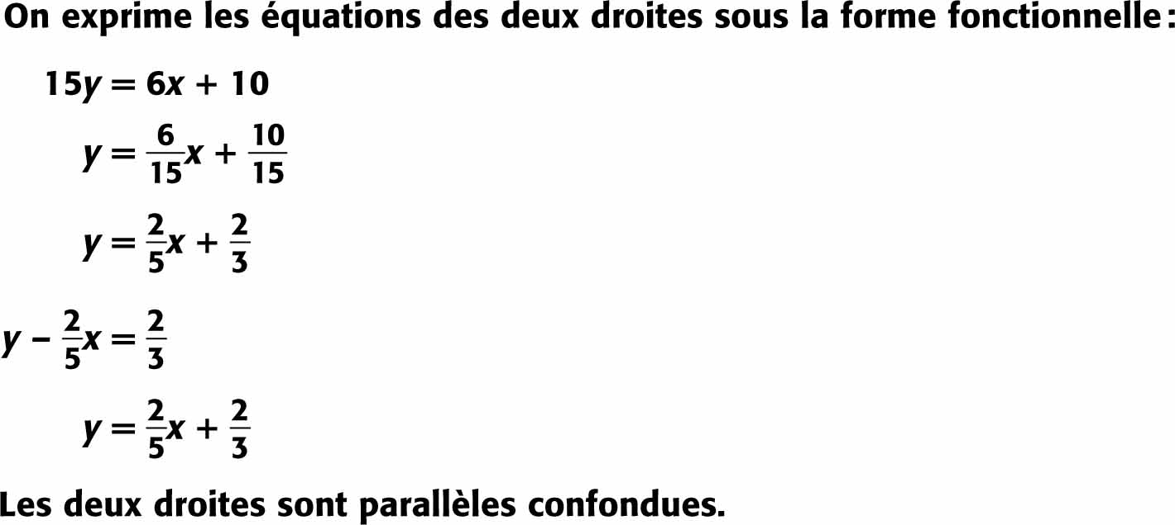 **b)**

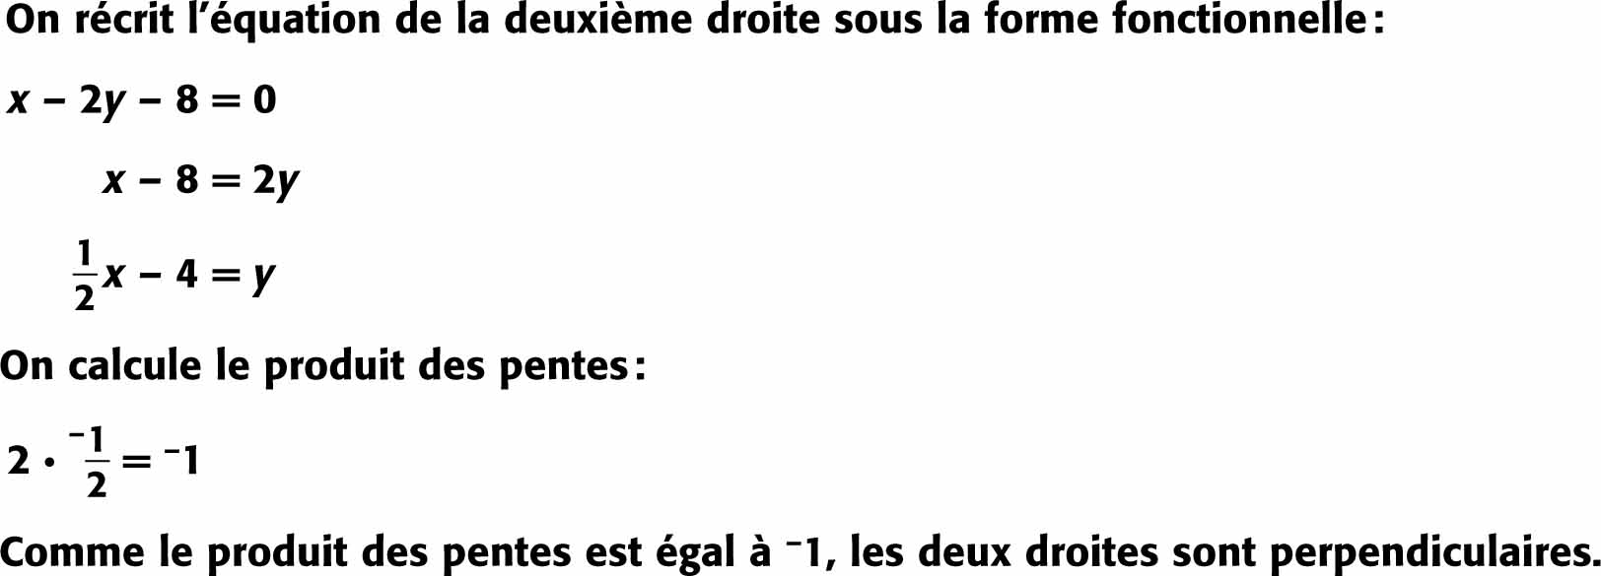 **c)**

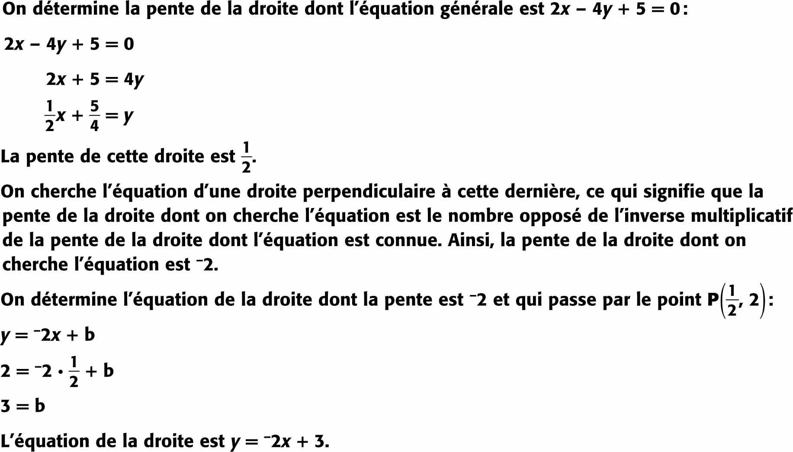**4.** **a)**

**4.** **b)**

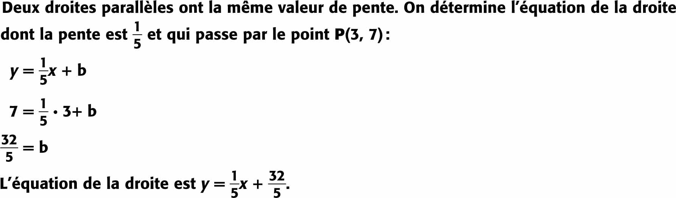

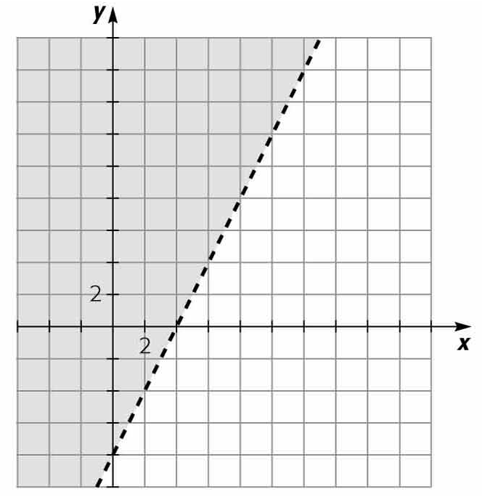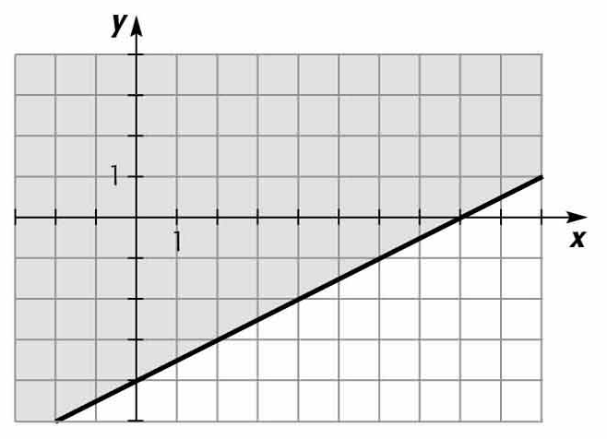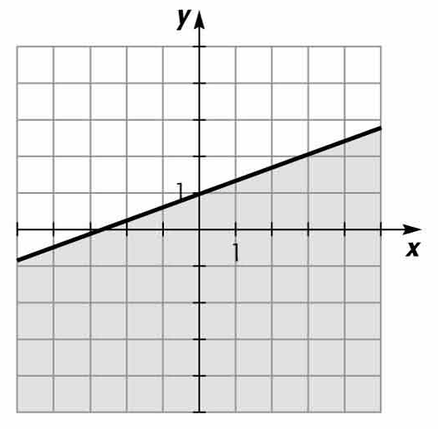**5.** **a) b) c)**

**6.** 7-3#3

7-3#6d7-3#6c7-3#6b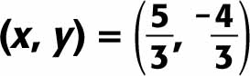**7.** **a)** **b)** **c)** **d)**

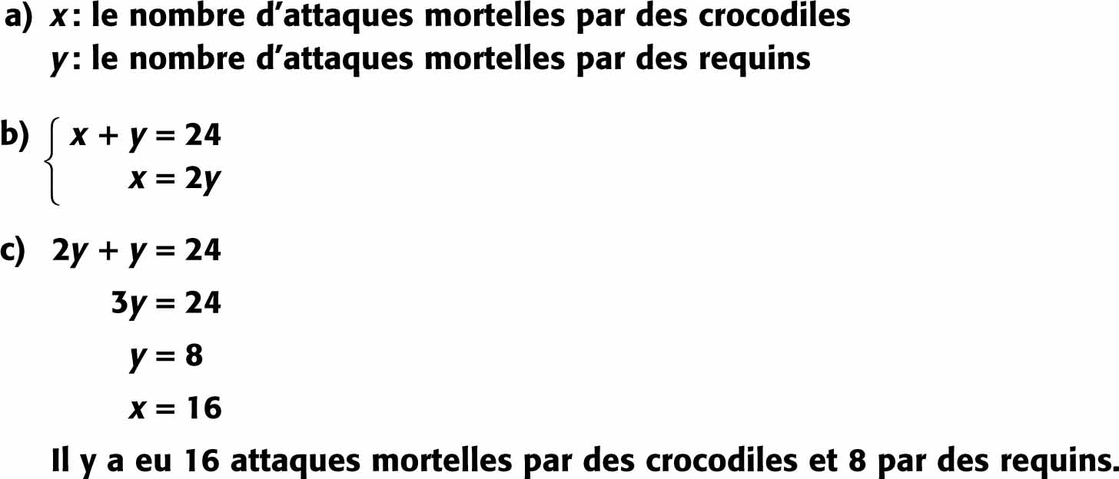**8.** **1)**

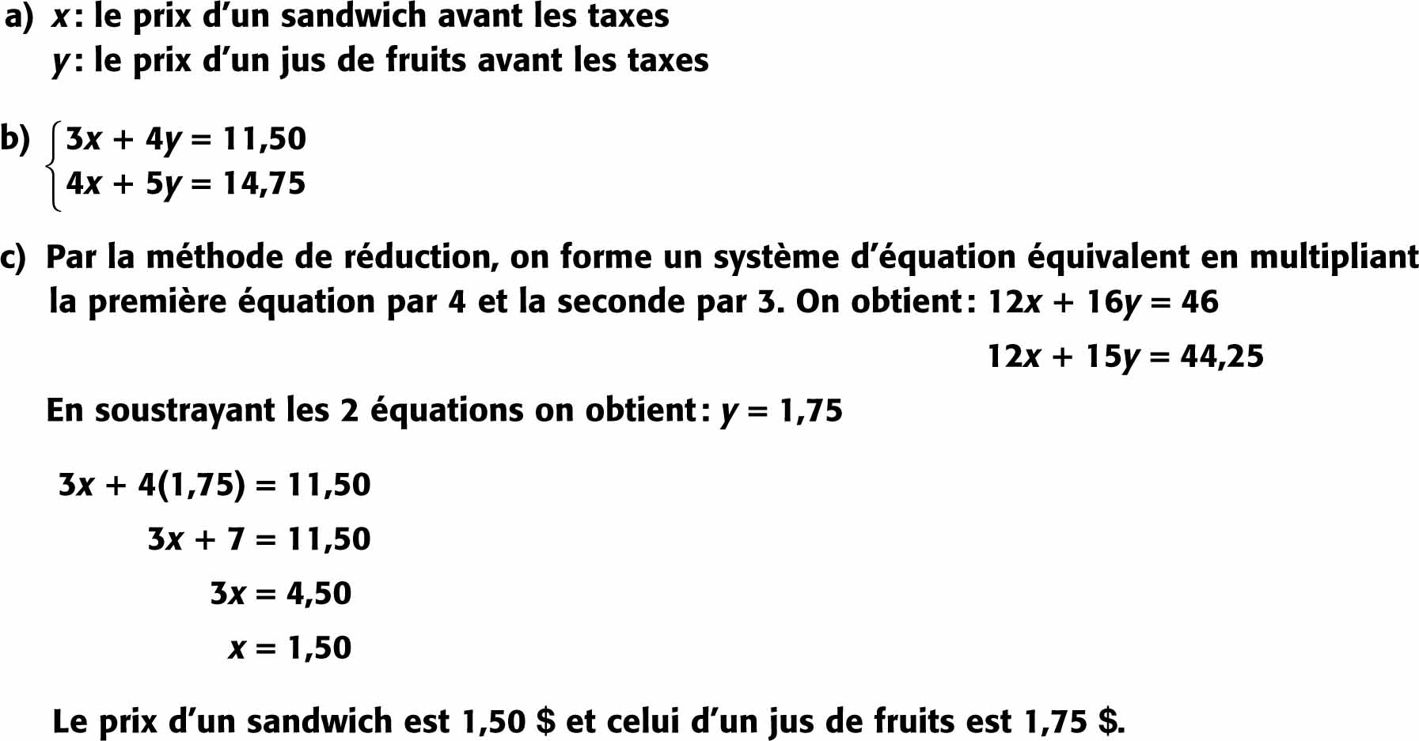 **2)**

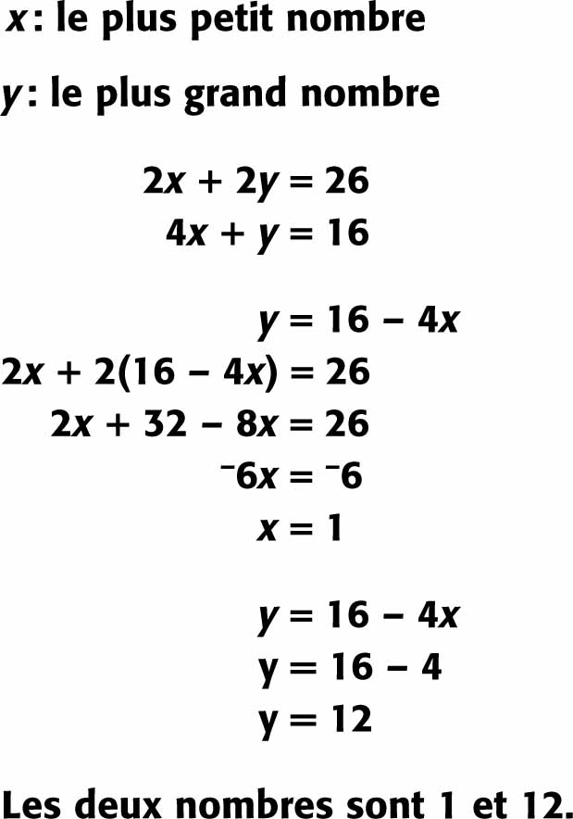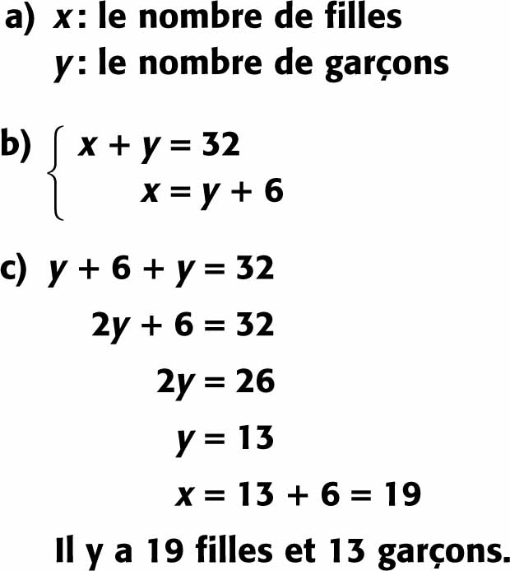 **3) 9.**

**10.** **a)** 7-3#15a

**b)** 7-3#15b

**c)** 7-3#15a

**d)** 7-3#15a

**e)** 7-3#15e

**f)** 7-3#15b

**11. a) 7-4#1a b)** 7-4#1b **c)** 7-4#1c **d)** 7-4#1d

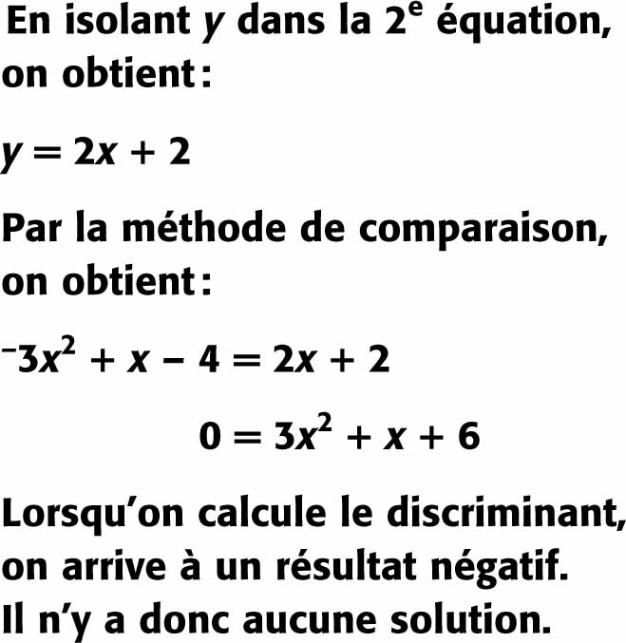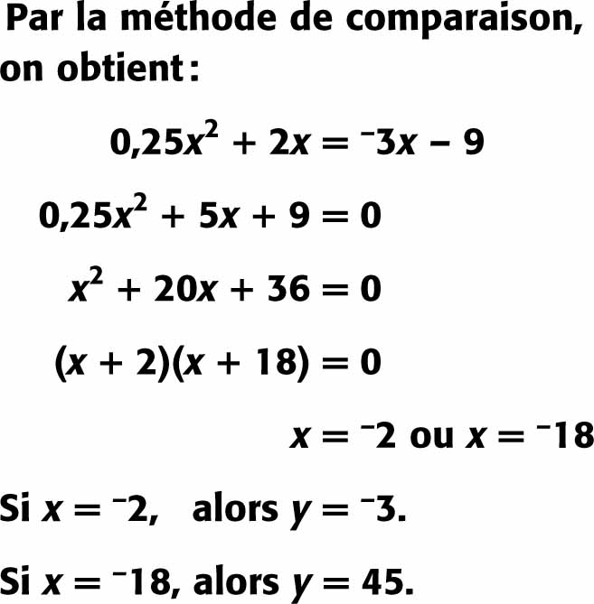**12.** 1 blanc 2 blanc

4 blanc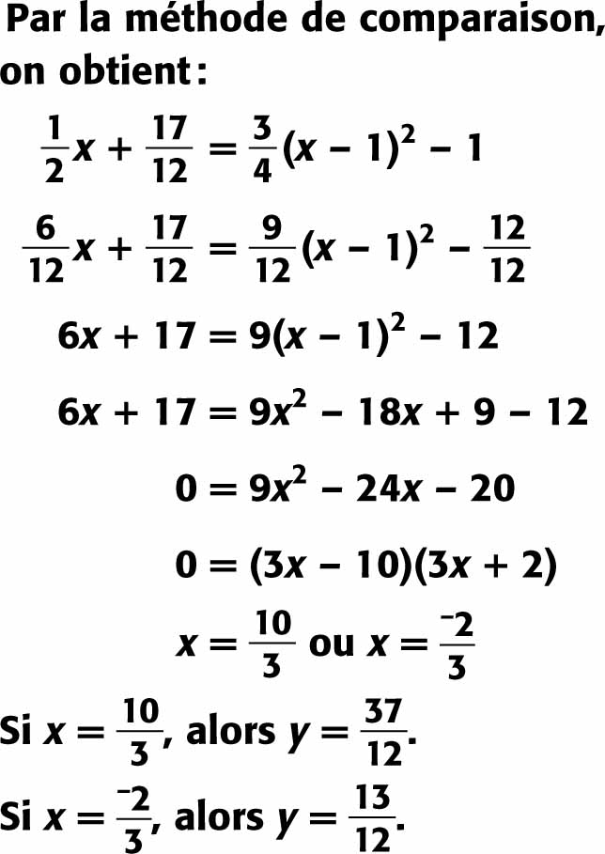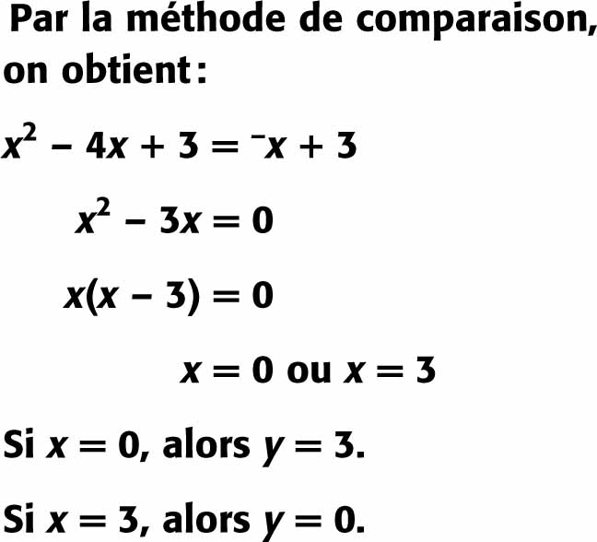 3 blanc

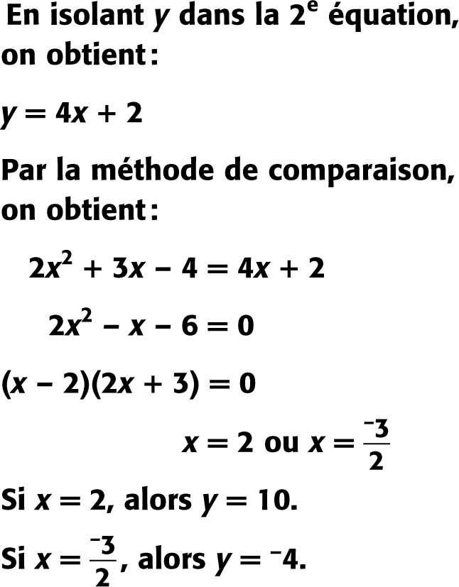5 blanc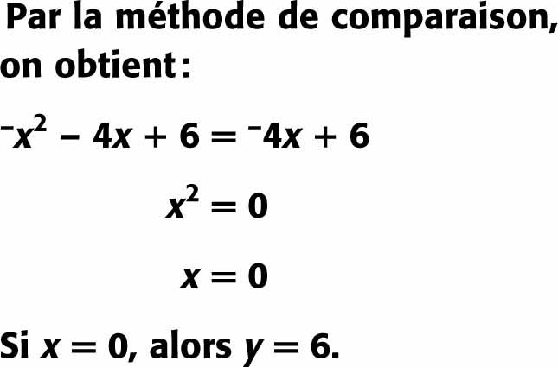6 blanc**12.**

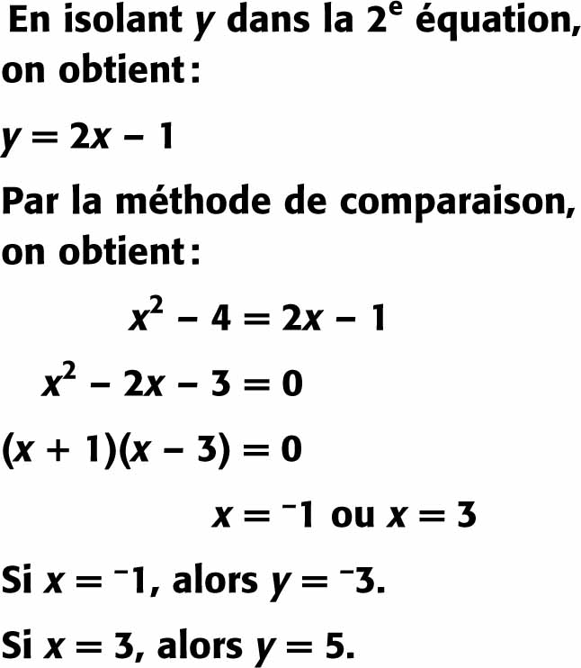

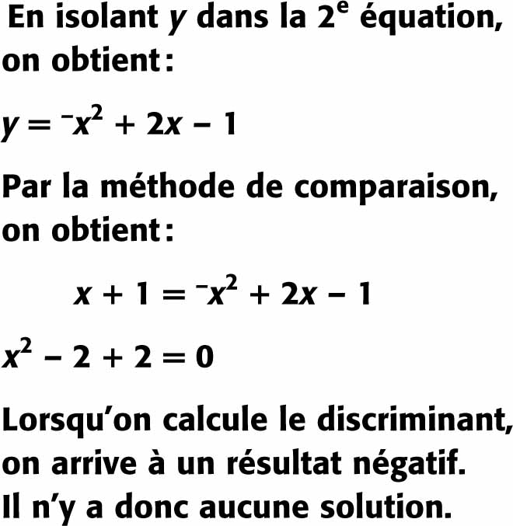**13.** **a) b)**

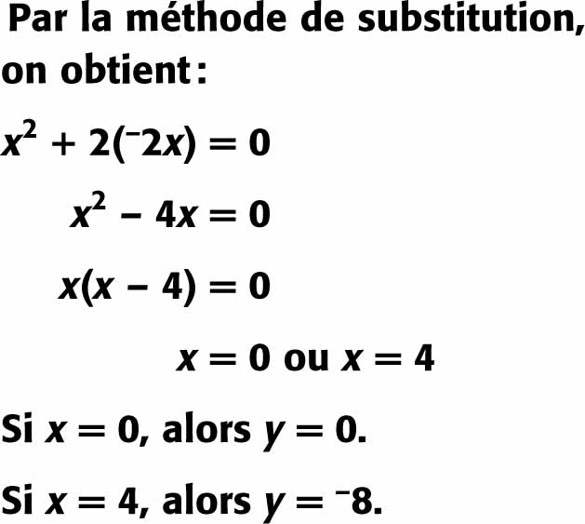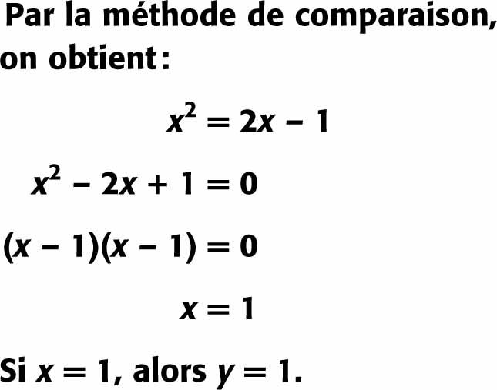 **c) d)**

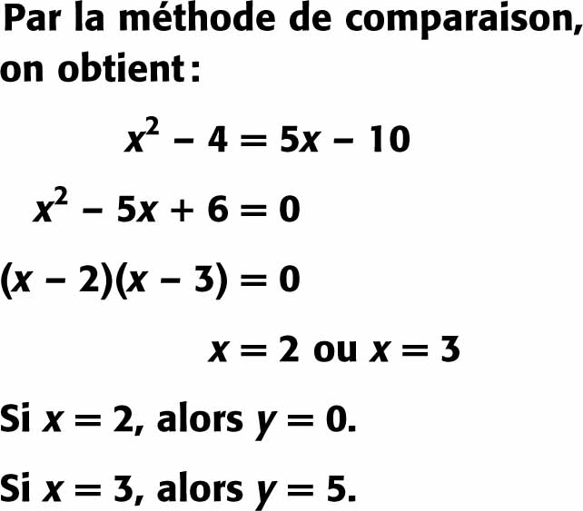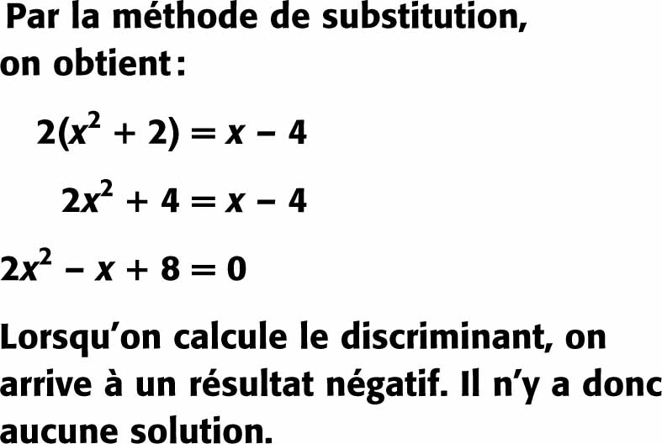 **e) f)**

**14.** **a)** 7-5#1a **b)** 7-5#1b-c-d **c)** 7-5#1b-c-d **d)** 7-5#1b-c-d

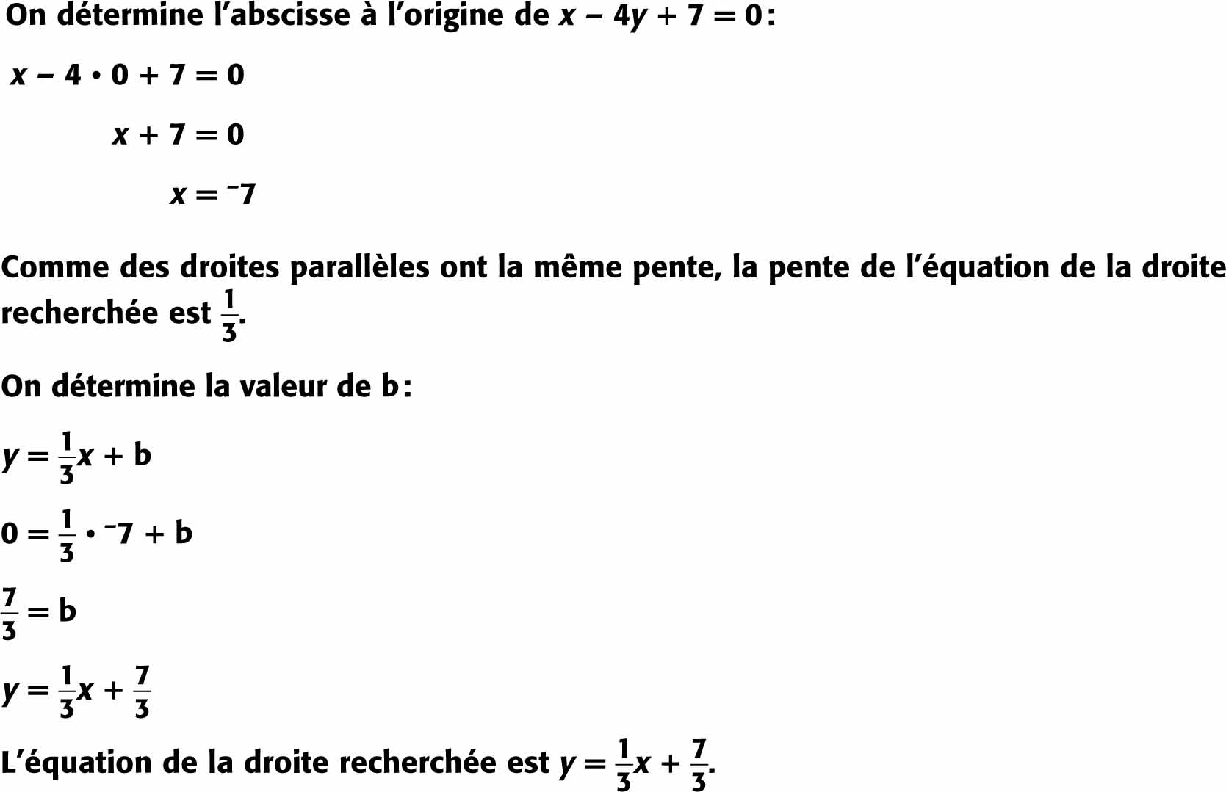**15.** **a)**

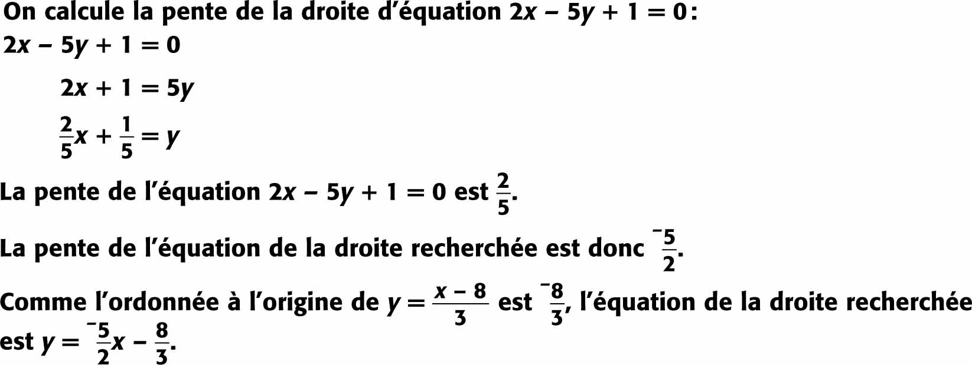 **b)**

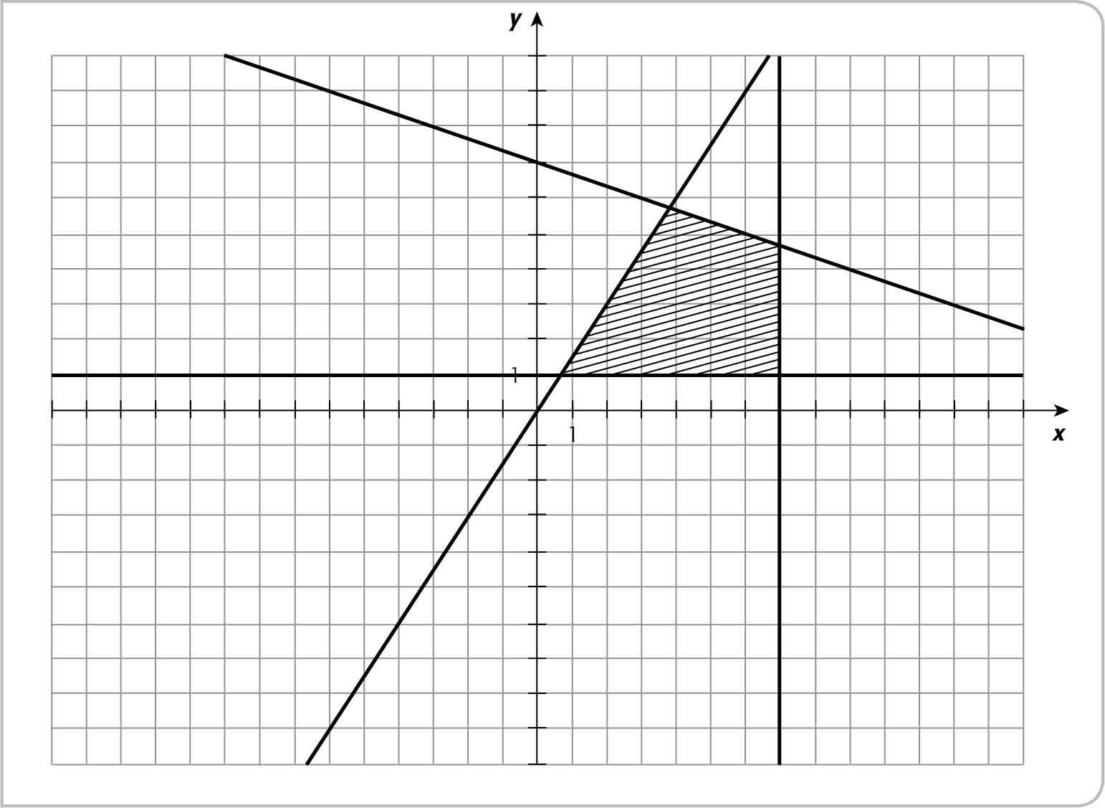

**16.** 7-5#5

**17.** **a)**

**b)** 7-5#4b-L1

7-5#4b-L2

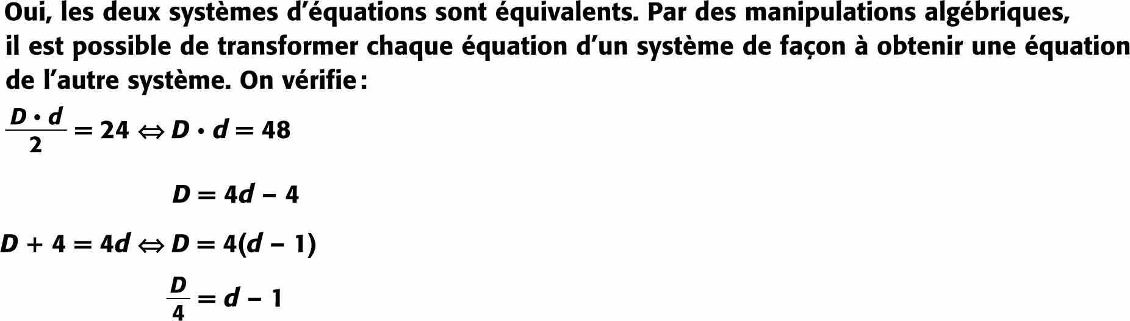**18.**

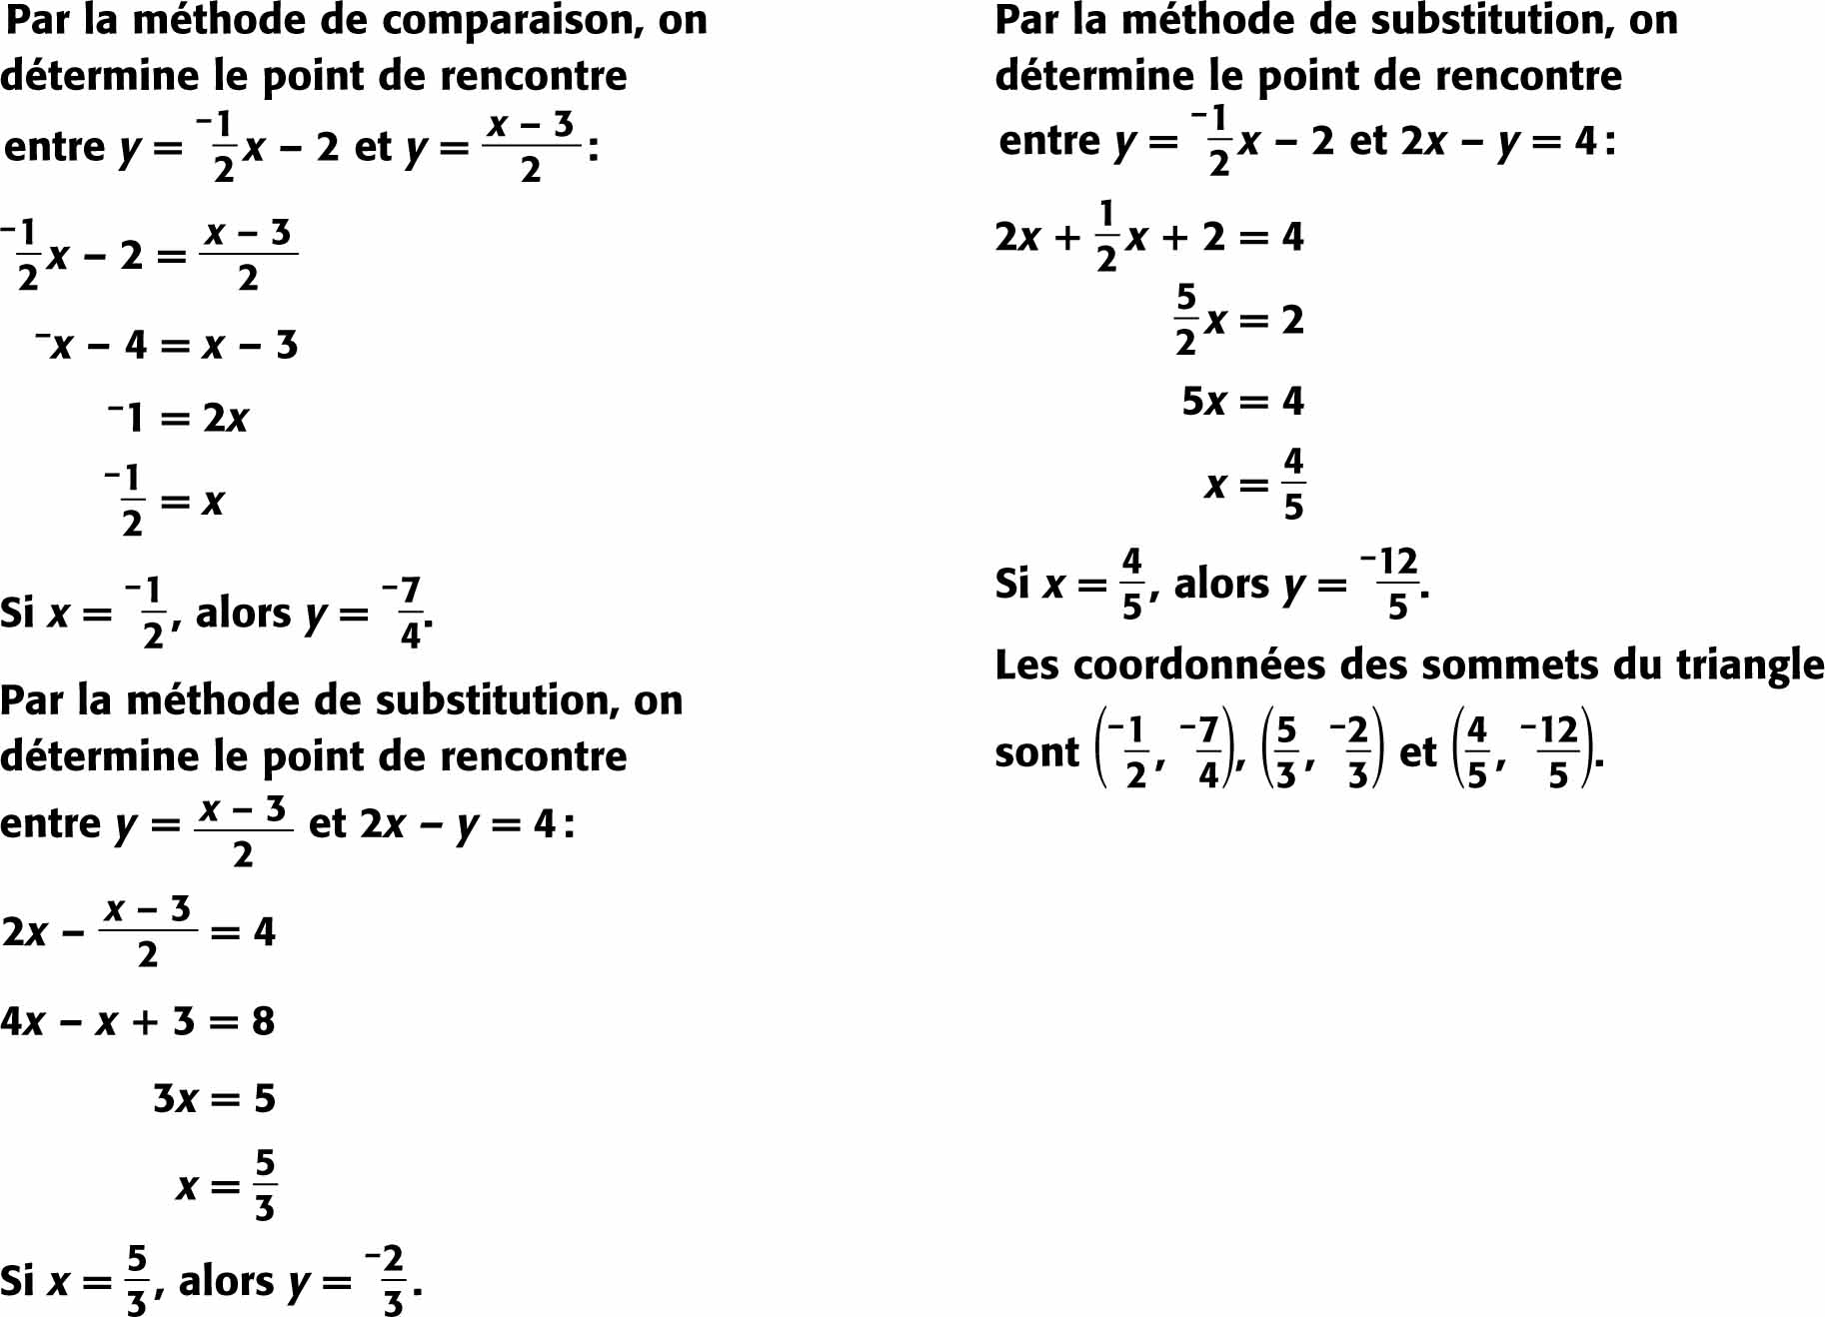**19.**

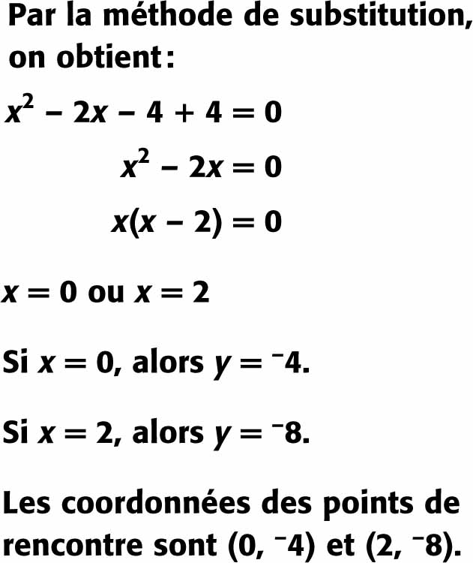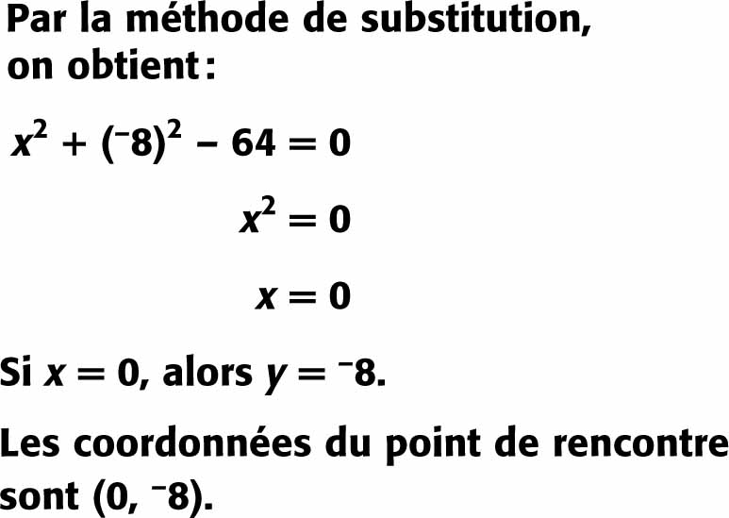**20.** **a) b)**

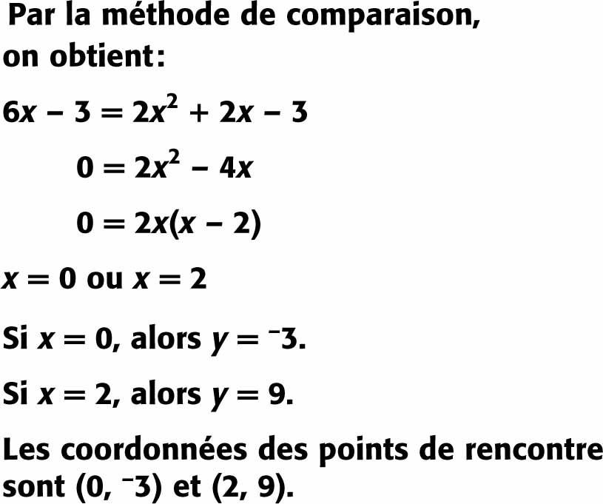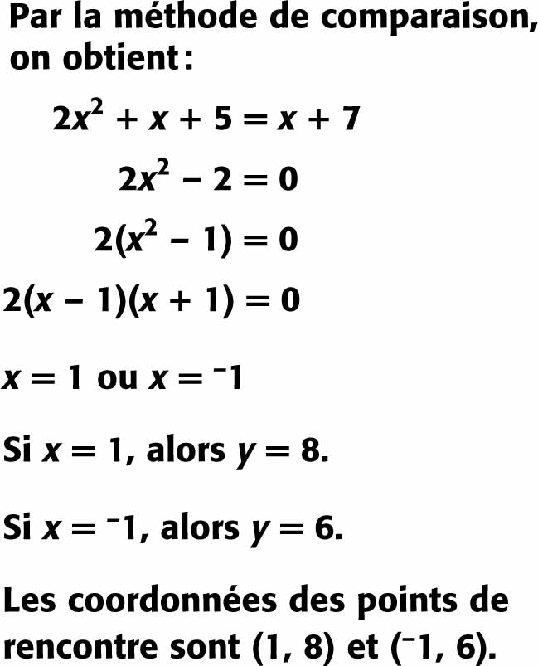**20.**  **c) d)**

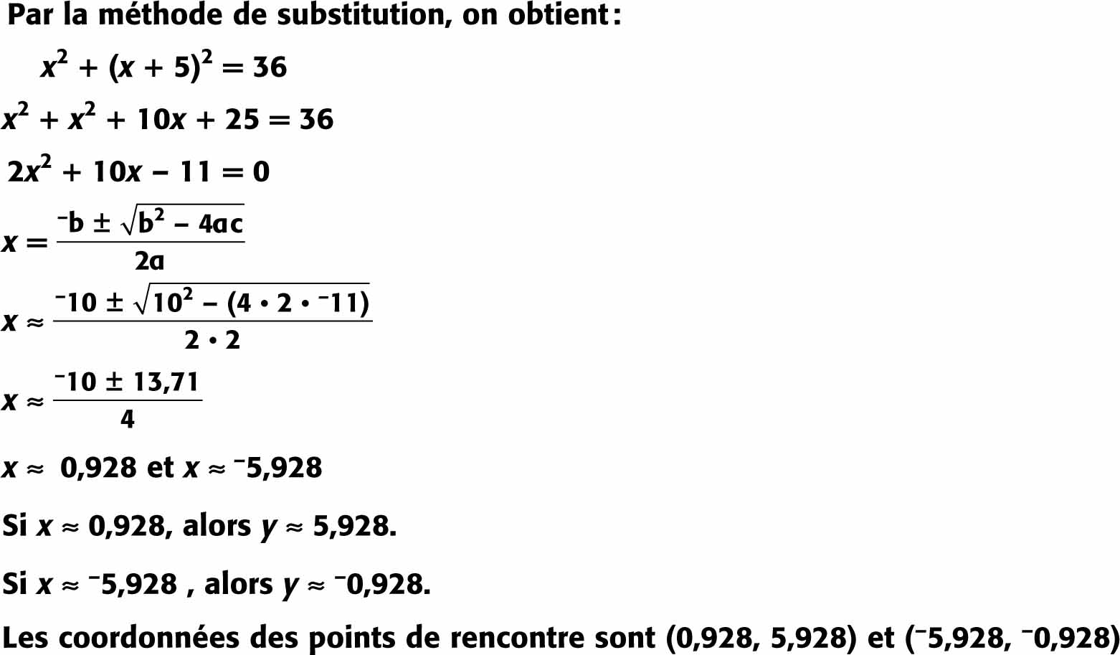 **e)**

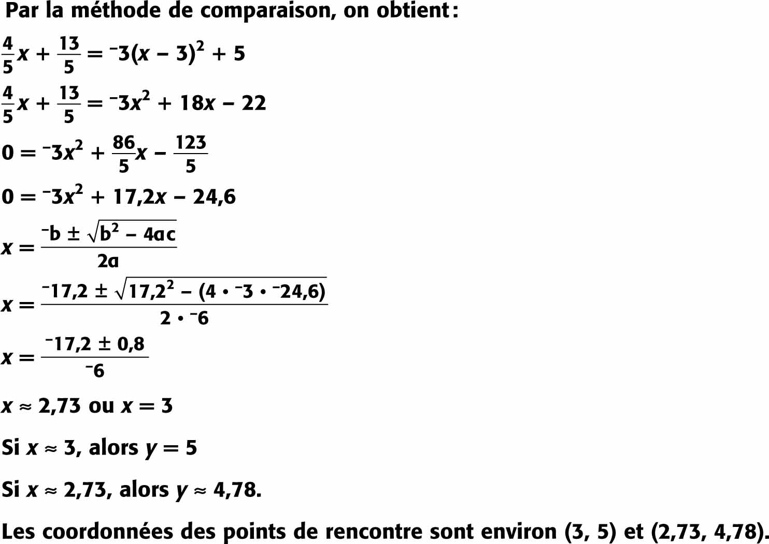

**f)**

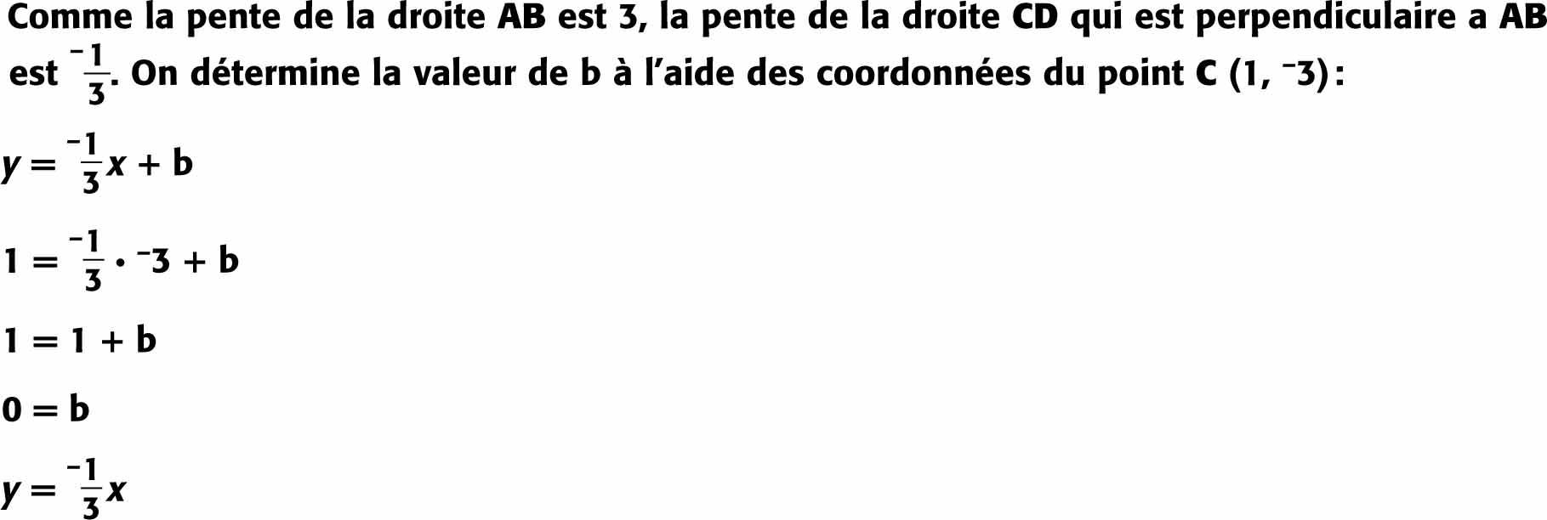**21.**

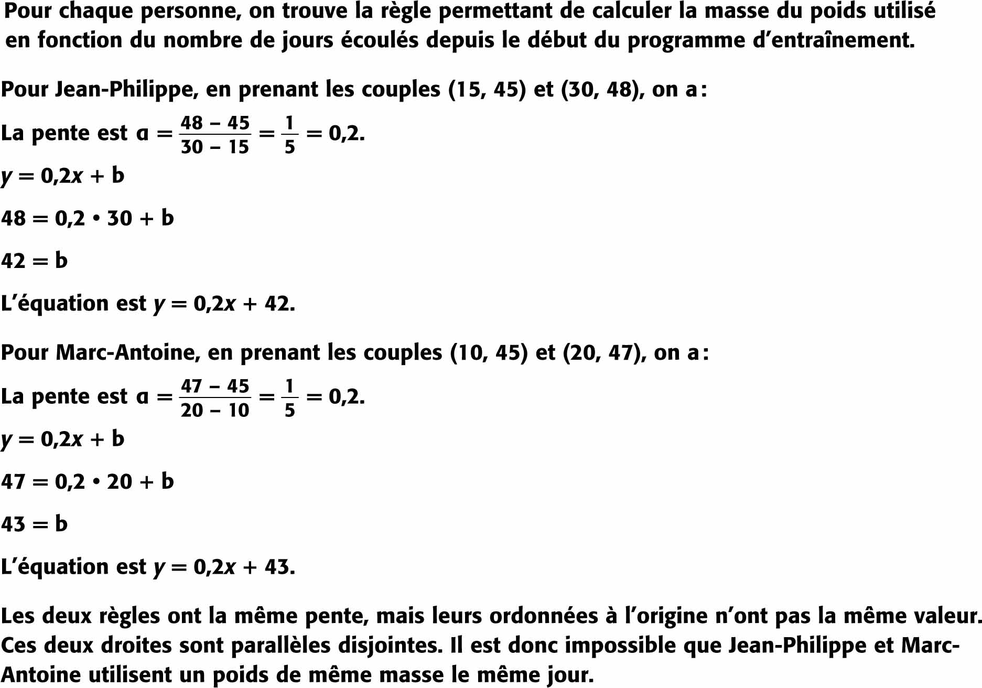**22.**

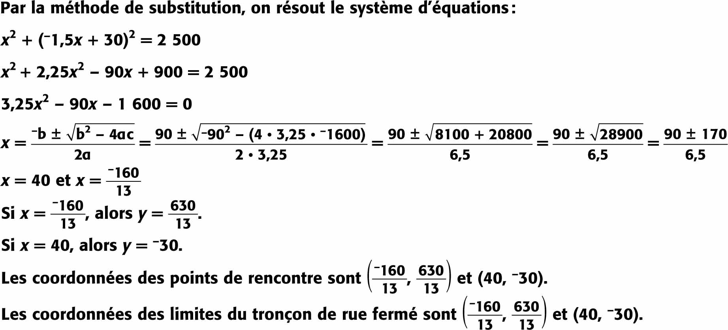**23.**

**24.** **a)**

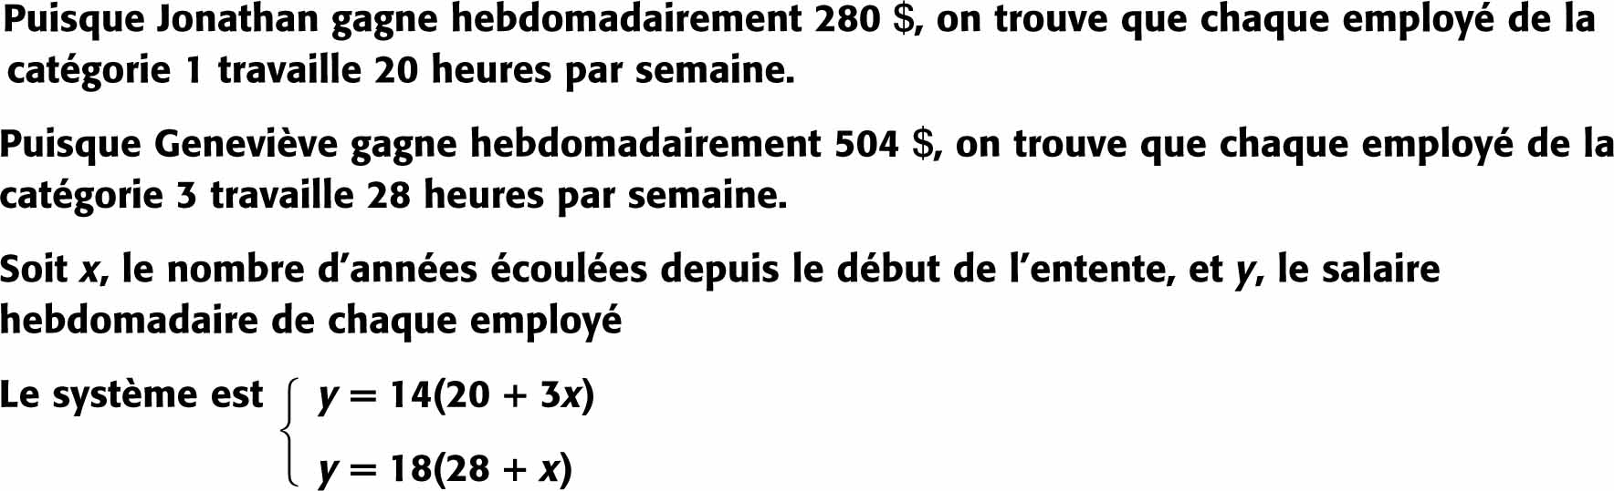

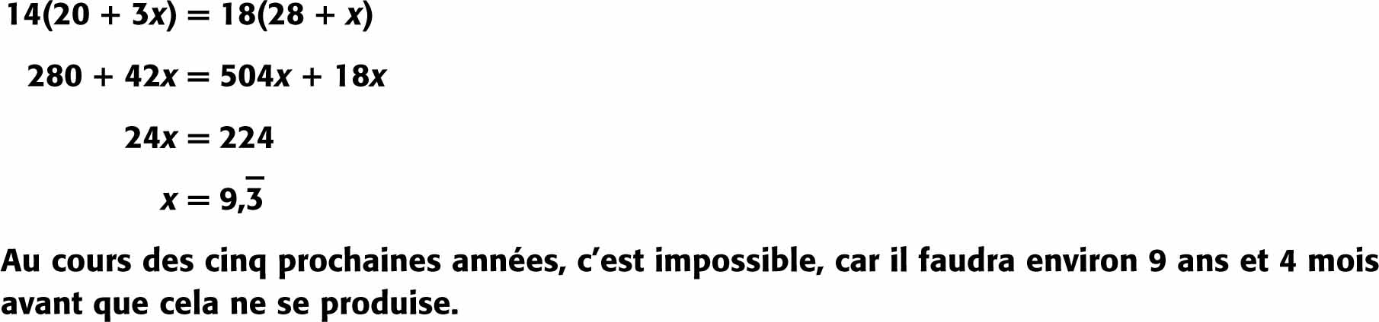 **b)**

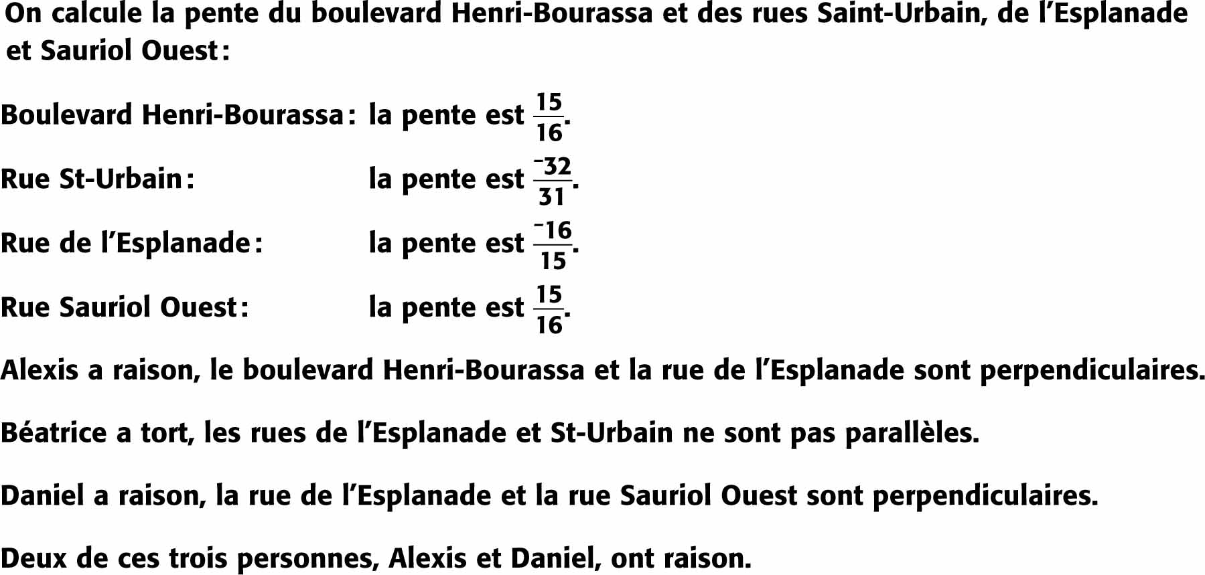**25.**

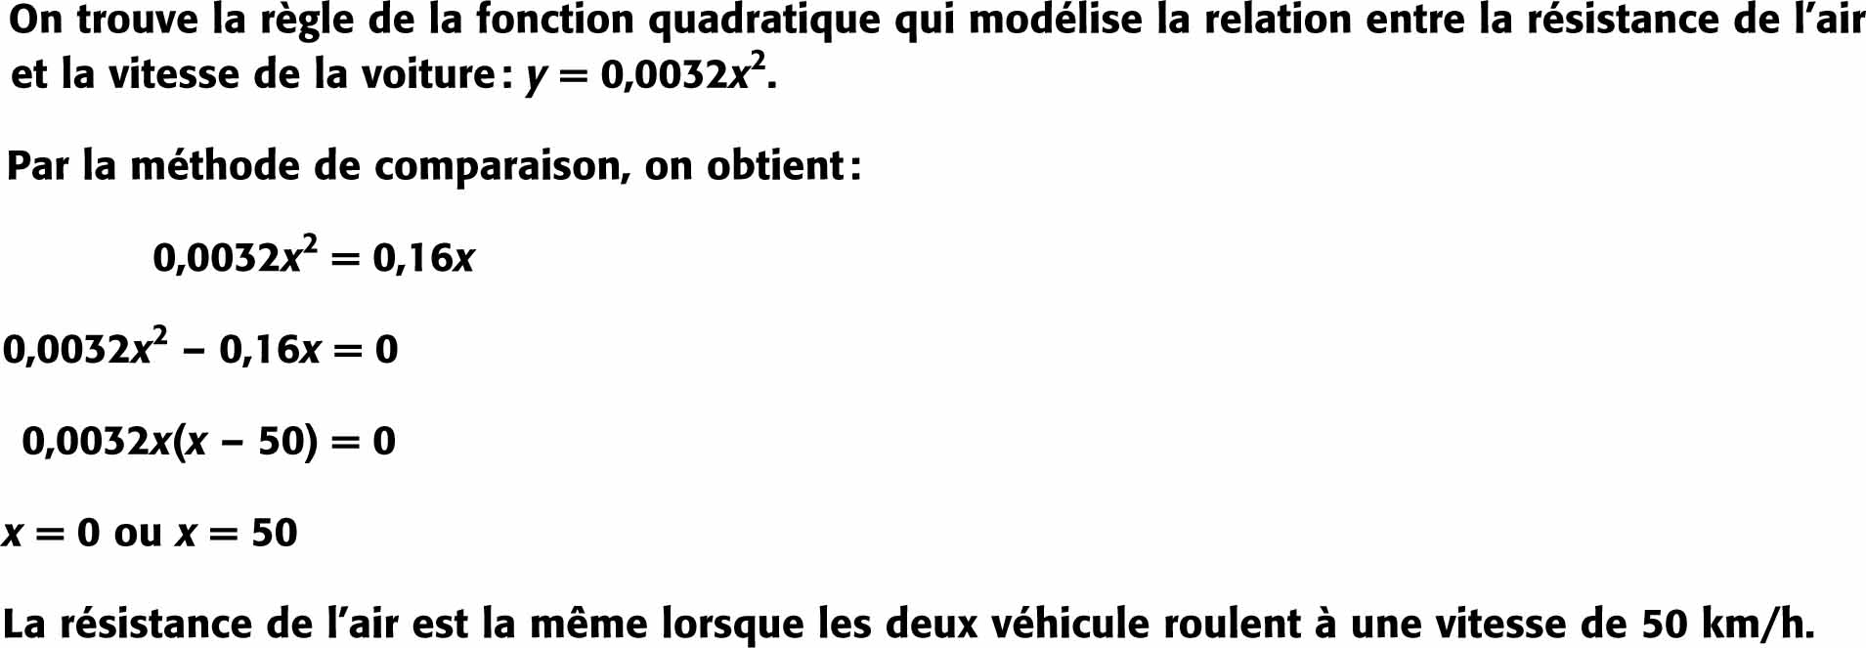 **26.**

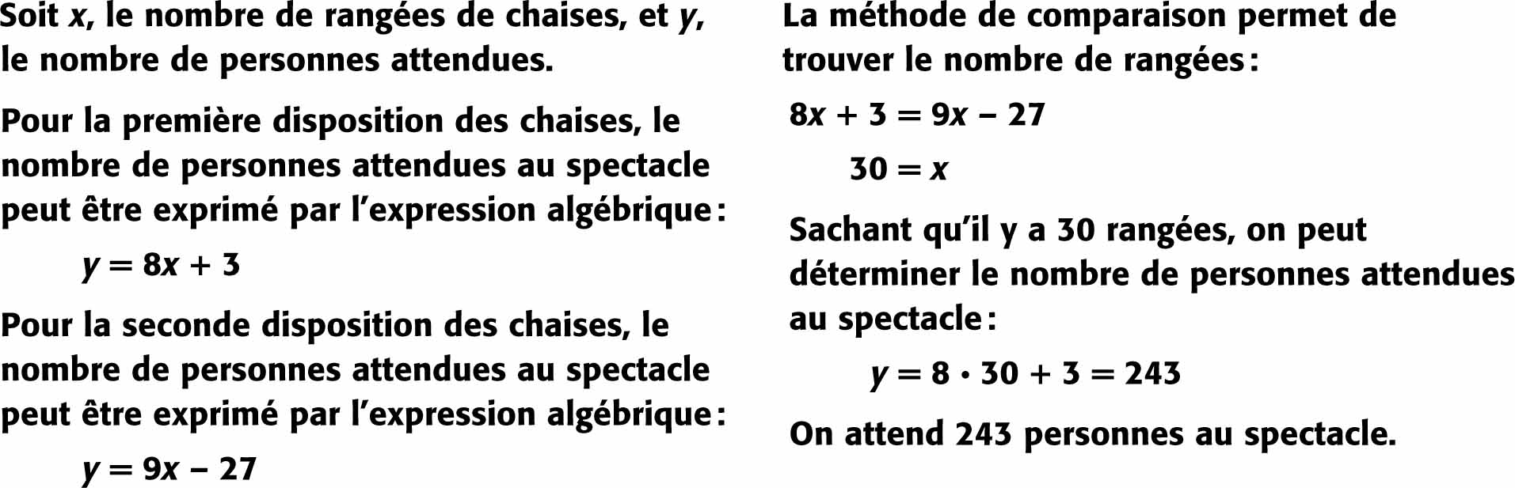**27.**

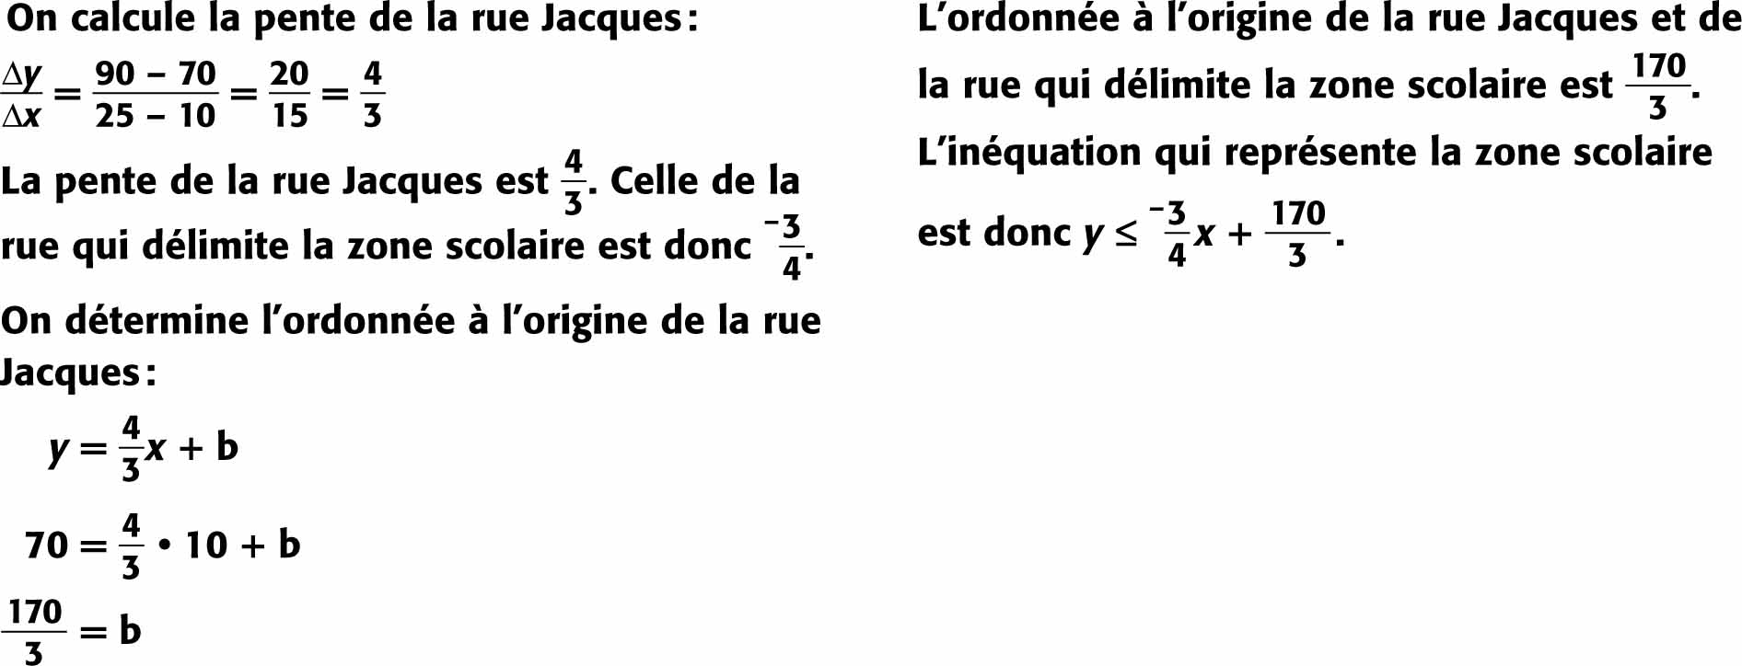 **28.**

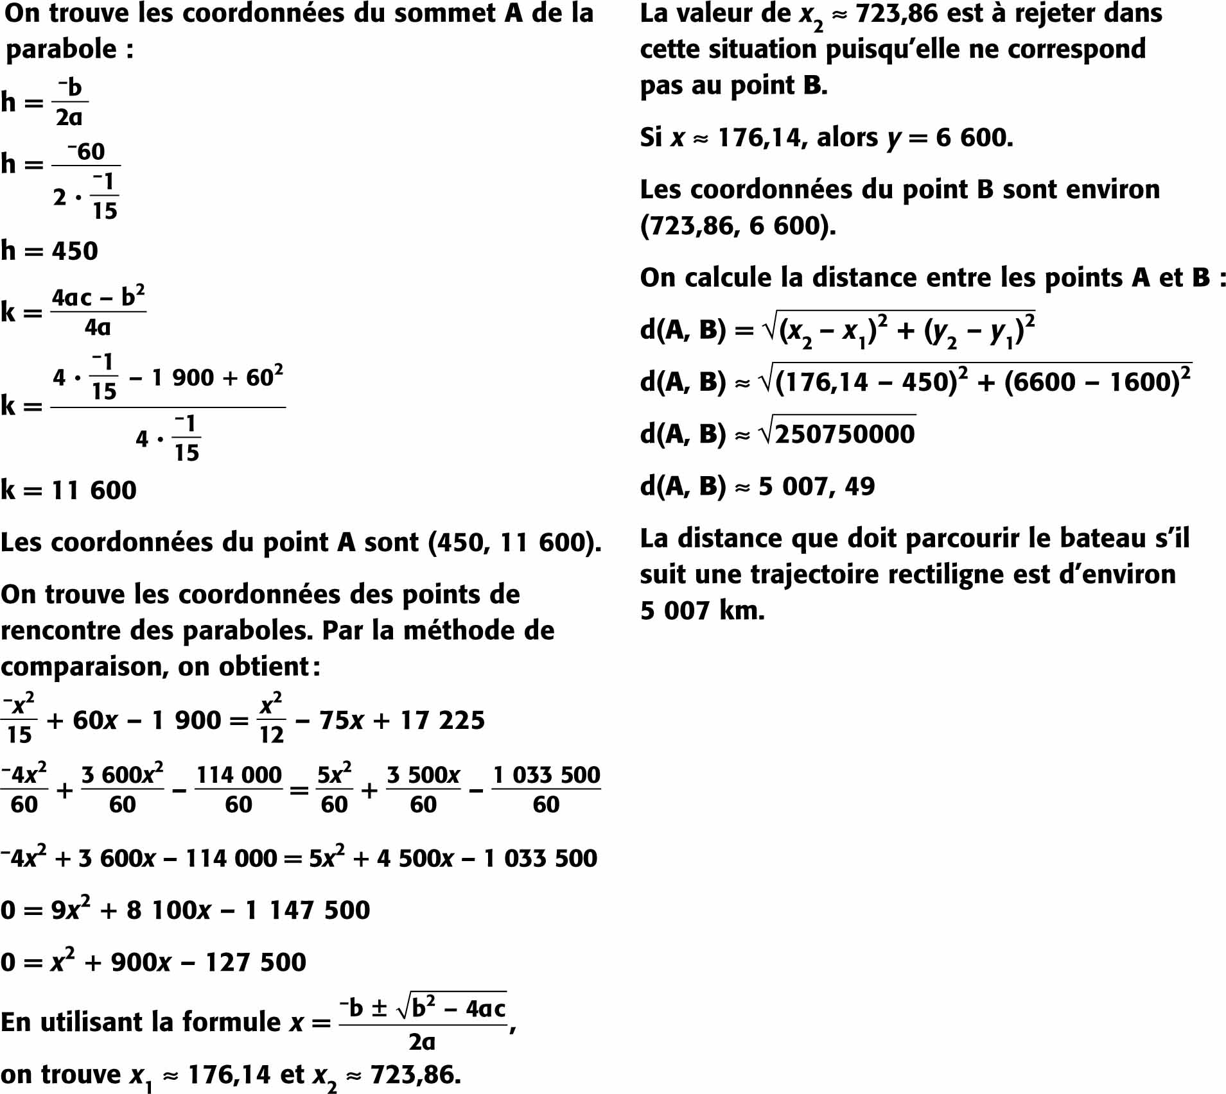**29.**

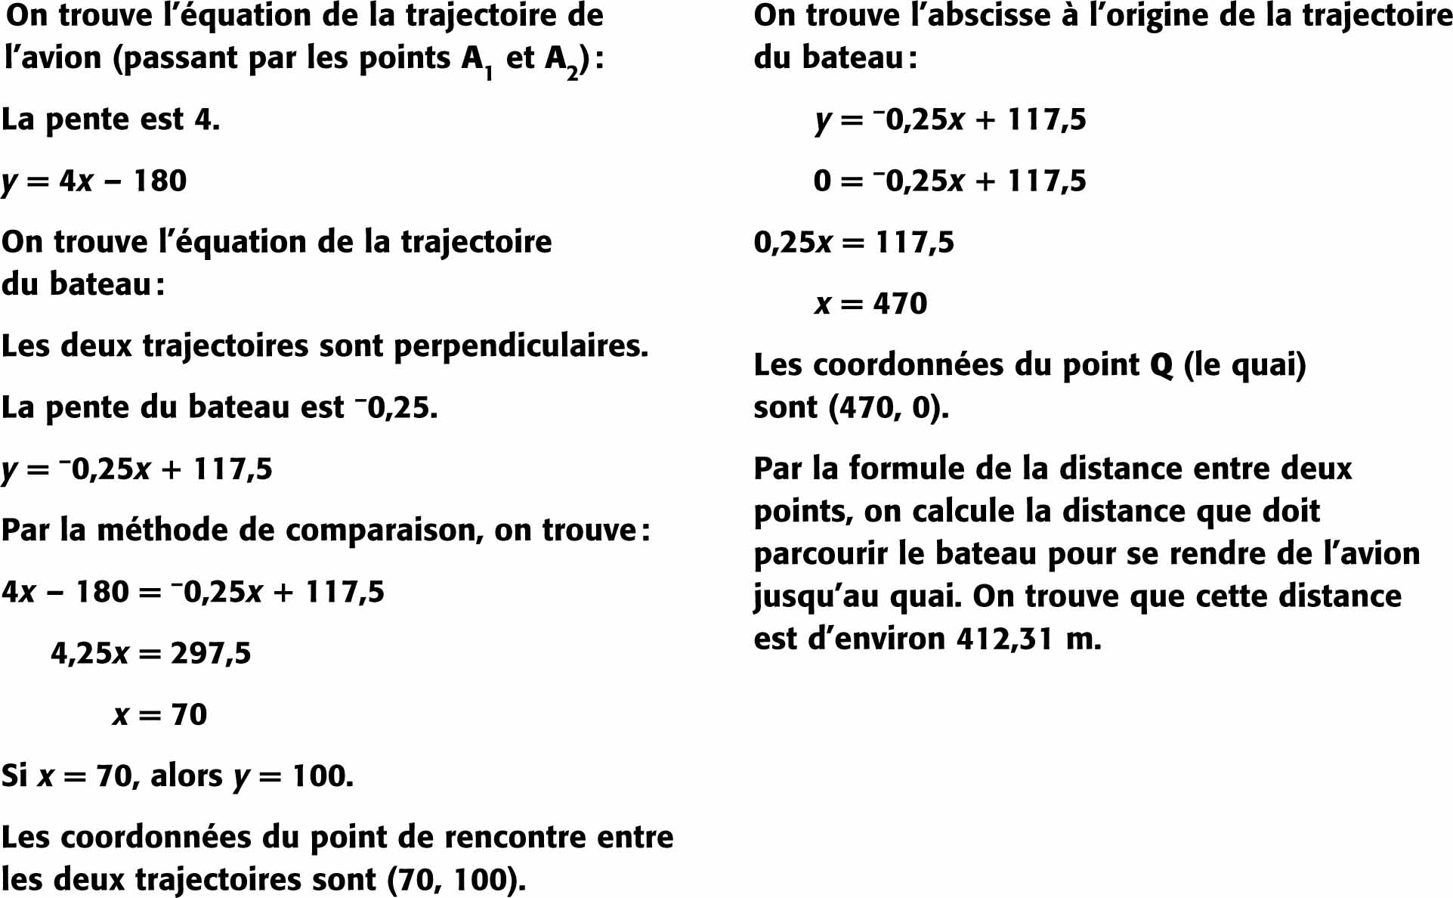**30.**

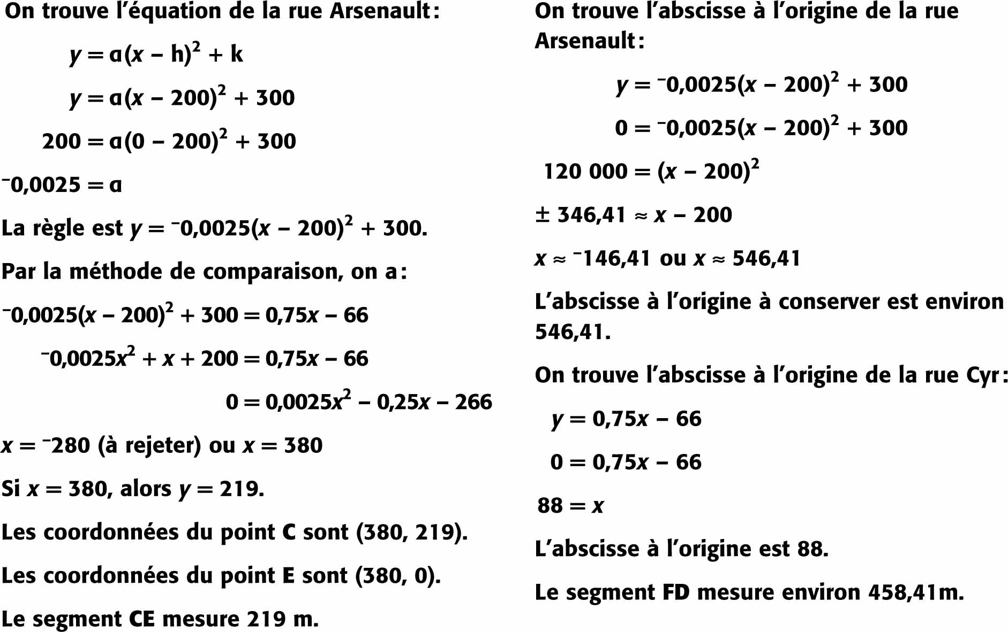 **31.**

**32.** **a) b)**

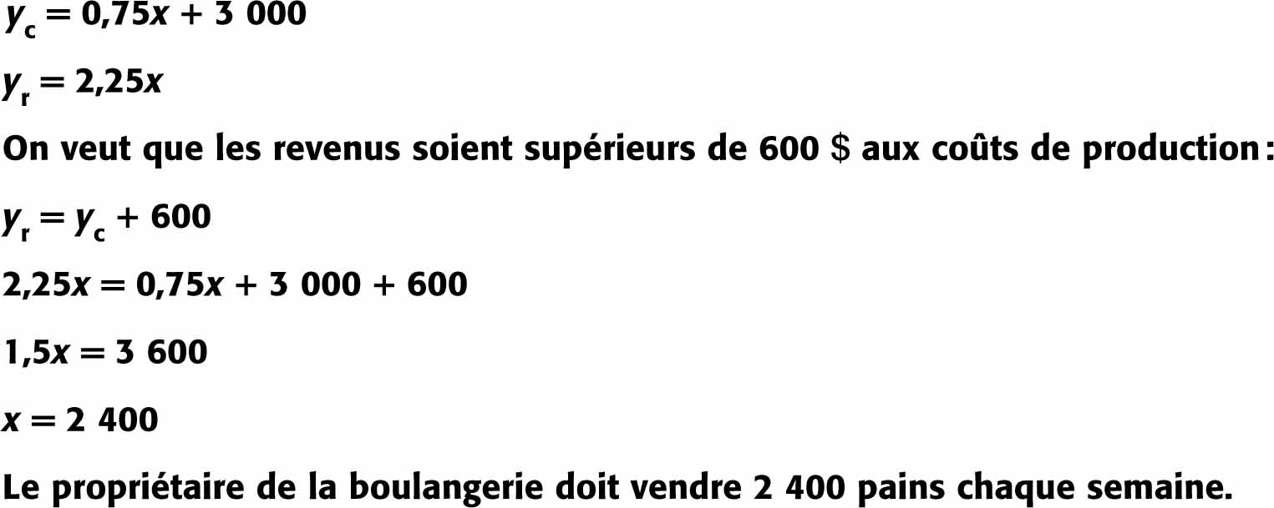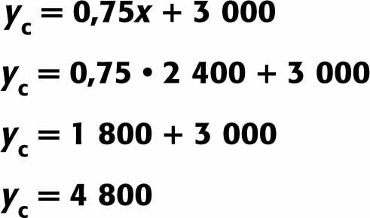

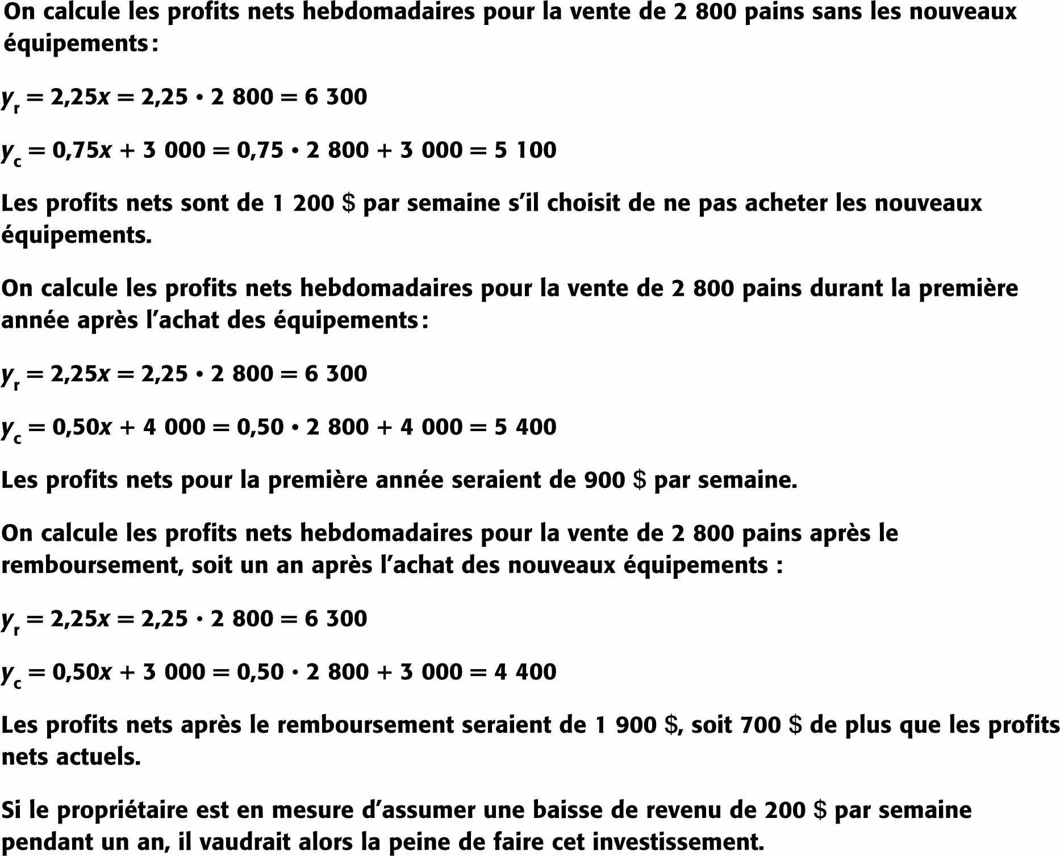 **c)**

|  |
| --- |
| Sciences ST et STE  Révision (corrigé à la fin) Enseignants : Julie Corriveau, Pascale Ouimet, Nicole Pelletier, Stéphane Roger, Julie Thomas et Daniel Vallerand |

Qui suis-je?

**44.** Molécule qui fait rougir les papiers tournesol : _______________________

**45.** Je suis un gaz inerte (noble) mais je n’ai pourtant pas 8 électrons de valence : _______________________

**46.** Éléments qui reflètent bien la lumière, conduisent bien la chaleur et l’électricité, plient au lieu de casser, et réagissent avec les acides : _______________________

**47**. Même si elle est composée d’autres particules plus petites, on dit souvent que c’est la plus petite particule de la matière et qu’elle est indivisible : _______________________

**49**. Électrolyte qui fait rougir les papiers tournesol : _______________________

**50.** Halogène qu’on met dans les piscines : _______________________

**51**. Élément qui accomplit la règle de l’octet avec 2 électrons plutôt que 8 : _______________________

**52**. Ensemble de 2 ou plusieurs atomes liés chimiquement : ___________________

**54**. Particule négative de l’atome : _______________________

**55.** Molécule qui peut conduire l’électricité, pourvu qu’elle soit dissoute (activée) : __________________

**56.** Groupe d’éléments situés à peu près en forme d’escalier dans le tableau périodique : _____________

**57**. Molécule composée de « H » et d’un non-métal : ___________________

**58**. Catégorie d’atomes qui sont de bons conducteurs électriques : ___________________

**59**. Particule positive au centre d’un élément : ___________________

**63**. Je possède un seul électron de valence mais je ne suis pourtant pas un alcalin : _________________

**65**. Réaction chimique qui a lieu lorsqu’un acide rencontre une base : ___________________

**67.** Famille ne formant pas de lien chimique : ___________________

**68.** Famille ayant 7 électrons de valence : _______________________

**69**. Les atomes qui se trouvent les uns au-dessous des autres, en colonne, dans le tableau périodique : __

**72.** Molécule qui fait bleuir les papiers tournesol : _______________________

**73.** Molécule composée d’un métal et de « OH » : _______________________

**74**. Le pH de l’eau : _______________________

**75.** Nous avons un pH supérieur à 7 : ___________________

**76.** Nous désirons offrir 2 électrons de valence: _______________________

**77**. Atome ou groupe d’atomes, portant une charge (+ ou -) : ___________________

**78**. Ce qu’il faut faire à un électrolyte pour l’activer, afin qu’il conduise l’électricité : _________________

**79**. Je tourne autour du noyau d’un atome : ___________________

**80.** Famille d’éléments qui peuvent aussi bien donner que recevoir des électrons de valence : _________

**83.** Atomes DONNEURS d’électrons : _______________________

**84.** Dans une réaction de neutralisation acido-basique, je suis la seule molécule qui ne conduit pas l’électricité : ________________________________________

**85**. Électrolyte qui ne fait pas changer de couleur les papiers tournesol : _______________________

**87**. J’ai déjà 8 électrons de valence : _______________________

**89**. Les atomes qui se trouvent les uns à côté des autres, en ligne, dans le tableau périodique : ________

**91**. Synonyme de semi-métaux : _______________________

**92**. Deux molécules produites par une combustion ou par une respiration : _______________________

**93.** Atomes situés à droite des Métalloïdes : _______________________

**94**. Réaction chimique qui produit de l’oxygène : _______________________

**95**. La catégorie des molécules qui conduisent l’électricité lorsqu’elles sont dissoutes :________________

**96.** Électrolyte qui fait bleuir les papiers tournesol : _______________________

**97**. Je suis l’élément qui provoque la rouille : _______________________

**98.** Alcalino-terreux comportant 5 niveaux énergétiques : _______________________

**101**. Réaction chimique lorsque du dioxygène vient se lier à une molécule : _______________________

**102**. Élément de la 4è période avec 1 électron de valence : _______________________

**103**. J’indique le nombre de protons d’un atome : _______________________

**104.** J’indique le nombre de niveaux énergétiques d’un atome : _______________________

**105**. J’indique le nombre d’électrons de valence d’un élément : _______________________

**107**. Échelle qui indique si une solution est acide, basique ou neutre : _______________________

**108**. Molécule composée d’un métal et d’un non-métal : _______________________

**109**. Propriété métallique de se laisser étirer sans rompre : _______________________

**110.** Le pH d’un sel : _________

**111.** Dessinez la notation de Lewis pour chacun des atomes ou des molécules ci-dessous :

Hélium : Béryllium : Argon :

Néon : Hydrogène :

Aluminium : Phosphore :

**112**. Dessinez le modèle simplifié de Rutherford-Bohr pour les atomes suivants :

H : Cl :

**CORRIGÉ**

Qui suis-je?

44. Molécule qui fait rougir les papiers tournesol : Acide

45. Je suis un gaz inerte (noble) mais je n’ai pourtant pas 8 électrons de valence : Hélium (He)

46. Éléments qui reflètent bien la lumière, conduisent bien la chaleur et l’électricité, plient au lieu de casser, et réagissent avec les acides : Métaux

47. Même si elle est composée d’autres particules plus petites, on dit souvent que c’est la plus petite particule de la matière et qu’elle est indivisible : Atome

49. Électrolyte qui fait rougir les papiers tournesol : Acide

50. Halogène qu’on met dans les piscines : Chlore (Cl)

51. Élément qui accomplit la règle de l’octet avec 2 électrons plutôt que 8 : Hélium (He)

52. Particule neutre composée de plusieurs atomes : Molécule

54. Particule négative : Électron

55. Molécule qui peut conduire l’électricité, pourvu qu’elle soit dissoute (activée) : Électrolyte (Acide/Base/Sel)

56. Groupe d’éléments situés à peu près en forme d’escalier dans la table périodique : Métalloïdes

57. Molécule composée de « H » et d’un non-métal : Acide

58. Catégorie d’atomes qui sont de bons conducteurs électriques : Métaux

59. Particule positive au centre d’un élément : Proton

63. Je possède un seul électron de valence mais je ne suis pourtant pas un alcalin : Hydrogène (H)

65. Réaction chimique qui a lieu lorsqu’un acide rencontre une base : Neutralisation

67. Famille ne formant pas de lien chimique : Gaz inertes /nobles

68. Famille ayant 7 électrons de valence : 7è famille (halogènes)

69. Les atomes qui se trouvent les uns au-dessous des autres, en colonne, dans le tableau périodique : Famille

72. Molécule qui fait bleuir les papiers tournesol : Base

73. Molécule composée d’un métal et de « OH » : Base

74. Le pH de l’eau pure: 7

75. Nous avons un pH supérieur à 7 : Bases

76. Nous désirons offrir 2 électrons de valence: Famille #2, alcalino-terreux

77. Atome ou groupe d’atomes, portant une charge (+ ou -) : ion

78. Ce qu’il faut faire à un électrolyte pour l’activer, afin qu’il conduise l’électricité : Le dissoudre

79. Je tourne autour du noyau d’un atome : Électron

80. Famille d’éléments qui peuvent aussi bien donner que recevoir des électrons de valence : Famille 4 (Carbone)

83. Atomes DONNEURS d’électrons : Métaux

84. Dans une réaction de neutralisation acido-basique, je suis la seule molécule qui ne conduit pas l’électricité : **H2O**

85. Électrolyte qui ne fait pas changer de couleur les papiers tournesol : Sel

87. J’ai déjà 8 électrons de valence : Gaz inerte /noble

89. Les atomes qui se trouvent les uns à côté des autres, en ligne, dans le tableau périodique : Période

91. Synonyme de semi-métaux : Métalloïdes

92. Deux molécules produites par une combustion ou par une respiration : CO2 et H2O

93. Atomes situés à droite des Métalloïdes : Non-métaux

94. Réaction chimique qui produit de l’oxygène : Photosynthèse

95. La catégorie des molécules qui conduisent l’électricité lorsqu’elles sont dissoutes : Électrolytes

96. Électrolyte qui fait bleuir les papiers tournesol : Base

97. Je suis l’élément qui provoque la rouille : Oxygène

98. Alcalino-terreux comportant 5 niveaux énergétiques : Strontium (Sr)

101. Réaction chimique lorsque de du dioxygène vient se lier à une molécule : Combustion

102. Élément de la 4è période avec 1 électron de valence : Potassium (K)

103. J’indique le nombre de protons d’un atome : Numéro atomique

104. J’indique le nombre de niveaux énergétiques d’un atome : Période

105. J’indique le nombre d’électrons de valence d’un élément : Famille

107. Échelle qui indique si une solution est acide, basique ou neutre : pH

108. Molécule composée d’un métal et d’un non-métal : Sel

109. Propriété métallique de se laisser étirer sans rompre : Ductilité

110. Le pH d’un sel : *7*

Manipulation, maniement et jonglerie

David Jodoin Richard Masse

François Viel

Routine de jonglerie

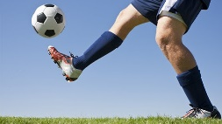*Depuis les dernières semaines, nous nous sommes intéressés à l’aspect physique et à tes habitudes de vie. Maintenant, nous allons travailler l’aspect psychomoteur avec ce travail sur la jonglerie. Les enseignants de ton département d’éducation physique ont préparé des exemples pour toi. Ils sont disponibles* [ici](https://youtu.be/H4CE7REd70M).

Lors de cet exercice, tu travailleras plusieurs principes fondamentaux tels que :

* Les principes de coordination
* Les informations kinesthésiques
* 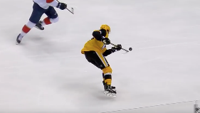Des actions de non-locomotion : tourner, pirouetter, pivoter.
* Des actions de manipulation : jongler

Nos attentes sont les suivantes :

* Tu devras inventer une routine en choisissant deux éléments selon tes capacités dans tous les différents exercices de jonglerie proposés.
* Tu exécuteras les actions selon la séquence que tu choisiras. Tu pourrais y ajouter des actions de non-locomotion dans ta séquence de jonglerie.
* Pour terminer, nous t’encourageons fortement à envoyer une vidéo de ta séquence à ton enseignant d’éducation physique.

Amuse-toi : Tu peux ajouter une trame sonore lors de ta routine si tu le désires !



**LES CONSIGNES DE PROCÉDURE**

|  |
| --- |
| pratiquer - Conjugaison du verbe « pratiquer » | schoLINGUA1. J’expérimente et pratique différents exercices de manipulation selon les suivantes. (Hockey, ballon de soccer, foulard, papier de toilette, balles, quilles, autres objets disponibles) |
| Votre façon de penser peut changer votre vie de Joyce Meyer - La ...2. Je pense à des actions possibles à exécuter pour moi (selon les niveaux présentés). |
| 3. Je sélectionne des actions ajustées à mes capacités. |
| 4. Je planifie ma suite d’actions. |
| 5. Mon enchaînement d’actions doit comprendre au minimum deux actions de manipulation différentes. |
| Photos et vidéos | Cirque du Soleil6. La séquence doit être répétée au minimum 3 fois dans l’acte. Par exemple : Je commence avec deux balles à une main, je fais la séquence 3 fois. J’ajoute le ballon de soccer, j’exécute cette séquence 3 fois aussi. |
| 7. Je synchronise l’exécution des actions entre elles. Vous pouvez aussi faire une pause entre les deux, si vous êtes incapable d’enchaîner le tout. |
| Mot de la semaine: Jonglerie - Le Circassien8. J’exécute mes actions sans hésiter et sans m’arrêter. |
| 9. Je tiens compte des éléments techniques de l’exécution de mes actions. |
| Filmer avec un téléphone portable - Réalisations de films vidéo10. Je filme ma routine avec les deux séquences que j’ai choisies et j’envoie le tout à mon enseignant. |

Feuille de l’élève

1. **Titre de ma routine de jonglerie**

___________________________________________________________

1. **1re séquence de jonglerie**

Quel moyen d’action j’ai choisi (Hockey, ballon de soccer, foulard, papier de toilette, balle, quilles, autre)

___________________________________________________________________________________________________________________________________________________________________________________________________

1. **2e séquence de jonglerie**

Quel moyen d’action j’ai choisi (Hockey, ballon de soccer, foulard, papier de toilette, balle, quilles, autre)

___________________________________________________________________________________________________________________________________________________________________________________________________

1. **Quelle trame sonore ai-je utilisée?** (S’il y a lieu)

_________________________________________________________________

1. **Quelle action de non-locomotion ai-je utilisée dans ma routine?** (tourner, pirouetter, pivoter.) (S’il y a lieu)

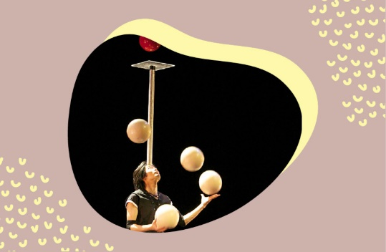__________________________________________________________________________________________________________________________________

**Bon succès !!**

**Bonjour à tous les élèves en arts plastiques !**

Enseignantes : Corinne Montion et Camille Chalifour

**Les œuvres de l’artiste Andy Goldsworthy**

Cette semaine, vous êtes invités à faire une petite incursion dans l’univers de l’artiste de Land Art Andy Goldsworthy. Visionnez les vidéos suivantes pour découvrir la démarche de cet artiste qui travaille avec la nature comme matière première.

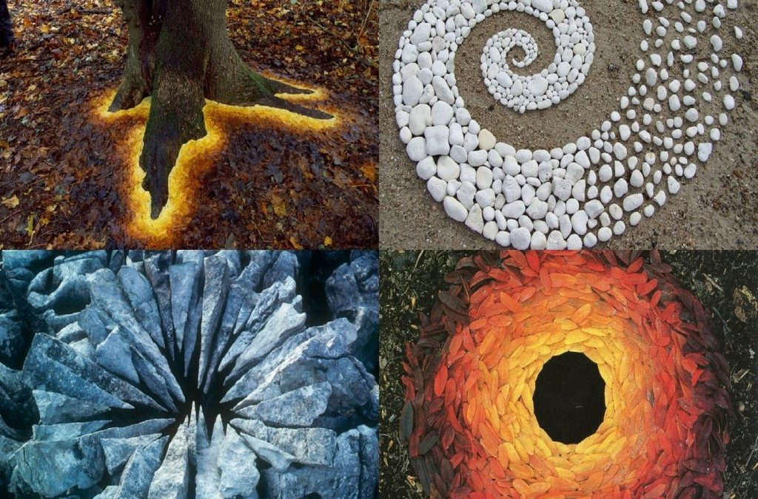Extrait du magnifique film *Rivers and tides*

Une vidéo magnifique dans laquelle on peut observer certaines œuvres de l’artiste.

<https://www.youtube.com/watch?v=O9TyHzP-8b8>

Bande-Annonce du film *Rivers and tides*

Pour voir rapidement le contexte dans lequel l’artiste doit travailler.

<https://www.youtube.com/watch?v=AT3lveJmjY8>

Vidéo montrant des œuvres automnales

<https://www.youtube.com/watch?v=LP_-P7ZcWZU>

Plusieurs autres vidéos auraient pu être ajoutées à cette liste dans lesquelles l’artiste raconte sa démarche. Nous vous conseillons de poursuivre votre visionnement en cliquant sur les vidéos associées si le Land Art vous intéresse !

ARTS PLASTIQUES ET MULTIMÉDIA

Enseignante : Madeleine Moisan

Capsules de la série Web d’Alexandre Champagne (humoriste, photographe et ambassadeur Lozeau). Sur YouTube

VIVE LA PHOTO

CAPSULE 01 Les bases de la photo (13 :05)

VIVE LA PHOTO

CAPSULE 02 Le merveilleux monde des lentilles (13 :03)

VIVE LA PHOTO

CAPSULE 03 Le meilleur appareil photo (12 :20)

VIVE LA PHOTO

CAPSULE 04 Réponse à vos questions (14 :36)

VIVE LA PHOTO

CAPSULES 05-06 La lumière naturelle.

Partie 1 (7 :24)

Partie 2 (10 :03)

Art dramatique

Voici un documentaire sur le théâtre « Parminou ».

C’est une compagnie de théâtre qu’on appelle « engagé »

<https://ici.radio-canada.ca/info/videos/media-7492083/le-theatre-parminou-40-ans-dhistoires>

Pensez-vous qu’une compagnie comme cela a sa place dans notre société? Quel est son utilité?

Qu’avez-vous pensé du documentaire?

Connaissiez-vous cette compagnie? Quelle est sa dernière pièce de théâtre présentée?

Votre réponse doit se baser sur des exemples. Vous pouvez m’envoyer votre texte d’environ 175 mots par courriel : sara.renaudpoirier@csp.qc.ca

Titre de l’activité

* **Les questions fondamentales : une petite visite au musée**

[http://www.museedelhomme.fr/fr/programme/expositions-galerie-lhomme/galerie-lhomme-3751](https://can01.safelinks.protection.outlook.com/?url=http%3A%2F%2Fwww.museedelhomme.fr%2Ffr%2Fprogramme%2Fexpositions-galerie-lhomme%2Fgalerie-lhomme-3751&data=02%7C01%7CLAURENT.ELMASRI%40csp.qc.ca%7C178758ab87a840587c6408d80962ad1f%7Ce591b77473fc4f65b31584c5a74b7594%7C0%7C0%7C637269666695601869&sdata=QUqko8iXi%2BhnlcYYnRB1AktLjk%2B9R6C4NPf2SjbzjC0%3D&reserved=0)

**1- D’où vient l’humain ?**

**2- Quel est le sens de notre présence sur terre ?**

**3- Qu’arrive-t-il après la mort ?**

**4- Pourquoi le mal et la souffrance ?**

**5- Le Divin existe-t-il ?**

**6- D’où venons-nous (comme humanité) ?**

**7- Est-ce que la vie a un sens ?**

**8- Qu’est-ce qui est vraiment important dans la vie ?**

**9- Qu’est-ce qui mérite de ne pas être oublié à la mort de quelqu’un ?**

**10- Où allons-nous comme humanité ?**

Liste de références :

[http://www.forces.gc.ca/hr/religions/frgraph/religions00_f.asp](https://can01.safelinks.protection.outlook.com/?url=http%3A%2F%2Fwww.forces.gc.ca%2Fhr%2Freligions%2Ffrgraph%2Freligions00_f.asp&data=02%7C01%7CLAURENT.ELMASRI%40csp.qc.ca%7C178758ab87a840587c6408d80962ad1f%7Ce591b77473fc4f65b31584c5a74b7594%7C0%7C0%7C637269666695611867&sdata=Q96T8erjPEVhRUPMz8RWNle7AjWERQXeNokPKAqGPk0%3D&reserved=0)

Les métiers de la loi   
Exploration de la formation professionnelle (Sarah Petit)

Consigne à l’élève

* Explore le site [www.educaloi.qc.ca/jeunesse](http://www.educaloi.qc.ca/jeunesse) et la section « Métiers de la loi ».
* Rends-toi dans notre groupe Teams. Ouvre le document Word dans l’énoncé du devoir de cette semaine. Ce document est modifiable, mais tu dois t’assurer de l’enregistrer avant de quitter.
* Remplis l’activité 1 en essayant de déterminer à quel métier/profession appartient les caractéristiques présentées.
* Fais une mini-recherche en répondant aux questions de l’activité 2 sur le métier qui t’intéresse le plus parmi les 15 métiers de la loi.
* Fais une courte réflexion sur ce métier en répondant aux questions de l’activité 3.

Matériel requis

* Ordinateur

|  |
| --- |
| Information aux parents  À propos de l’activité   * L’activité de cette semaine a pour but d’explorer les métiers de la loi. Le but de cette activité est de se familiariser avec ce métier et déterminer s’il y en a un qui pourrait les intéresser. |

# **Activité 1 – Qui suis-je?**

## Métier 1 :

* Pour pouvoir pratiquer ma profession, je dois avoir un baccalauréat en droit et une maîtrise. Je dois également être membre de mon ordre professionnel.
* Je conseille mes clients à différents moments-clés de leur vie. Par exemple, on me consulte lorsqu’on se marie, lorsqu’on achète une maison ou lorsqu’un être cher décède.
* Je peux célébrer des mariages. On me demande souvent de préparer des « actes notariés » comme des testaments ou des hypothèques.

**Réponse : ______________________________**

## Métier 2 :

* Parfois, je travaille dans un bureau. Parfois, je travaille sur la route. Parfois, je travaille dans une école. Parfois, je travaille avec des animaux.
* Je travaille souvent avec un partenaire.
* Je suis chargé de protéger la population et de prévenir les crimes. Lorsqu’un crime est commis, je dois enquêter et arrêter les auteurs du crime.

**Réponse : ______________________________**

## Métier 3 :

* Je dois maîtriser la langue parfaitement. Le bilinguisme est un atout de taille.
* Mon travail est essentiel au fonctionnement d’un cabinet d’avocat ou d’une étude de notaire.
* Mes tâches sont variées. On me demande de répondre au téléphone, de préparer et de mettre en page les documents juridiques et de gérer les dossiers.

**Réponse : ______________________________**

## Métier 4 :

* Je suis littéralement au centre de l’action durant un procès.
* Je porte une toge noire mais je ne suis pas nécessairement avocat.
* Je passe la majorité de mon temps dans la salle d’audience où je suis assis devant le juge. C’est moi qui prononce cette phrase : « Faites-vous serment de dire la vérité, toute la vérité, rien que la vérité? »

**Réponse : ______________________________**

## Métier 5 :

* Je dois posséder de bonnes capacités de rédaction et accorder une attention particulière aux détails.
* Je suis à l’avocat ce que l’infirmier est au médecin.
* Après avoir fait des recherches juridiques, je peux donner mon avis sur des dossiers à mon patron, mais pas à des clients.

**Réponse : ______________________________**

## Métier 6 :

* Je travaille directement avec les gens. Je dois savoir écouter et communiquer pour comprendre leurs problèmes.
* Je travaille avec d’autres professionnels du milieu de la santé, de l’éducation et du droit afin de mieux aider les gens qui me consultent.
* J’aide les gens à trouver des solutions efficaces et durables à leurs problèmes sociaux. Je suis souvent confronté à des situations difficiles

**Réponse : ______________________________**

## Métier 7 :

* Mon métier ne s’apprend pas à l’école.
* Avant d’être nommé à mon poste, j’ai pratiqué le droit comme avocat pendant au moins 10 ans.
* Je préside les procès civils et criminels.

**Réponse : ______________________________**

## Métier 8 :

* Un témoin ou une partie à un procès peuvent avoir recours à mes services. C’est un droit protégé par la Charte canadienne des droits et libertés!
* Je travaille principalement dans un tribunal. Durant un procès, je dois m’exprimer devant le juge, les avocats, les témoins et même le jury.
* Je parle parfaitement plusieurs langues. Dans le cadre de mon travail, on me demande de traduire fidèlement les propos des témoins.

**Réponse : ______________________________**

## Métier 9 :

* Mon travail est méconnu du public. Pourtant, les documents que je produis ont une importance capitale… surtout si le dossier se rend en appel.
* Pour pouvoir pratiquer ma profession, je dois avoir une note de 90% à un examen d’orthographe et de grammaire. Je dois également maîtriser le langage phonétique.
* Je retranscris mot à mot les paroles qui ont lieu durant le procès (les témoignages, les aveux, les objections, les décisions du juge, etc.). On me paye à l’heure ou à la page.

**Réponse : ______________________________**

## Métier 10 :

* Je travaille dans un bureau, parfois seul ou au sein d’une équipe. Je me déplace souvent partout dans la ville. Je travaille parfois très tôt le matin ou très tard le soir et même les fins de semaines.
* Je livre des documents juridiques à des gens.
* Je suis chargé de faire « exécuter » des jugements. Je m’assure que la décision du tribunal est respectée et prends les mesures nécessaires si ce n’est pas le cas.

**Réponse : ______________________________**

## Métier 11 :

* La majorité de mes confrères travaillent en pratique privée. D’autres travaillent dans le secteur public ou parapublic ou encore, en entreprise privée ou dans des organismes communautaires.
* Je suis membre du Barreau du Québec.
* Je représente mes clients devant les tribunaux. J’agis également comme conseiller juridique afin d’aider mes clients à comprendre leurs droits et leurs obligations.

**Réponse : ______________________________**

## Métier 12 :

* Je suis présent à tous les procès! J’aide au bon déroulement des activités et j’assiste le juge.
* C’est moi qui m’assure que toutes les personnes présentes dans la salle d’audience se comportement correctement.
* Au début de l’audition, je prononce la phrase « Silence! Veuillez vous levez. La Cour est ouverte. »

**Réponse : ______________________________**

## Métier 13 :

* Je travaille avec des personnes qui ont été condamnées pour des crimes.
* J’aide des individus à réintégrer la vie en société après leur détention.
* Je veille à ce que ces individus respectent les conditions de leur libération de prison.

**Réponse : ______________________________**

## Métier 14 :

* Mon travail demande une excellente capacité d’analyse, une grande rigueur et une attention particulière aux détails.
* Mon rôle est particulièrement important dans un pays comme le Canada.
* Je maîtrise parfaitement plusieurs langues. On me demande de traduire dans une autre langue des documents juridiques.

**Réponse : ______________________________**

## Métier 15 :

* Je travaille dans un environnement difficile en compagnie de personnes condamnées pour des gestes criminels.
* Mon rôle principal est de maintenir l’ordre dans les lieux de détention (une prison par exemple). J’accompagne également les détenus dans leur processus de réinsertion sociale.
* Mon métier a été popularisé par des séries télés comme *Unité 9* ou *Orange is the New Black*.

**Réponse : ______________________________**

**Choix de réponse :** Adjoint juridique, agent de probation, agent des services correctionnels, avocat, greffier-audiencier, huissier de justice, huissier-audiencier, interprète judiciaire, juge, notaire, policier, sténographe officiel, technicien juridique, traducteur juridique, travailleur social.

# **Activité 2 – Mini-recherche**

Complète le tableau suivant à propos du métier de la loi qui t’intéresse le plus.

|  |  |
| --- | --- |
| **Métier** |  |
| **Principales tâches** |  |
| **Perspectives d’emploi** |  |
| **Salaire** |  |
| **Cheminement d’études (secondaires, DEP, cégep, universitaires, etc.)** |  |
| **Durée totale de la formation** |  |
| **Coût total de la formation** |  |
| **Spécificité de la formation (ex : passer l’examen du Barreau)** |  |

# **Activité 3 – Réflexion**

1. Après avoir complété cette mini-recherche, résume en quelques mots ce que tu as appris sur ce métier.

|  |
| --- |
|  |

1. Qu’est-ce qui t’attire dans ce métier?

|  |
| --- |
|  |

1. a) Quelles sont les qualités et les forces que tu penses avoir pour exercer ce métier?

|  |
| --- |
|  |

b) Quels sont les défis qui pourrait se présenter à toi, si tu décidais de poursuivre dans ce secteur?

|  |
| --- |
|  |

La COVID-19 – L’immunité et les vaccins

Guy Castilloux

Consignes à l’élève

1. Tâches obligatoires

Tâches de cette semaine

* **Remplir les questionnaires qui accompagnent les reportages dans les devoirs de Teams numérotés de 13 à 16 pour développer sa réflexion en visionnant les différents reportages.**
* **Visionner les différents reportages, numérotés de 13 à 16 sur l’immunité et les vaccins, dans Stream en passant par la chaîne Covid-19 Activités sciences ou par le groupe 225- AS 4e (472-17)**

Pour les retardataires

* **Remplir les questionnaires qui accompagnent les reportages dans les devoirs de Teams numérotés de 8 à 12 pour développer sa réflexion en visionnant les différents reportages.**
* **Répondre à la question «Un virus est-il un être vivant?» dans le devoir 7. Appuyer votre argumentation sur les 6 caractéristiques du vivant et les informations recueillies en visionnant les différents reportages proposés dans Stream.**
* **Visionner les différents reportages dans l’onglet Covid-19 Activités sciences et remplir les questionnaires 1 à 6 qui accompagnent les reportages pour développer sa réflexion.**

Si ça ne fonctionne pas, accéder à Stream directement par Office 365 ou en téléchargeant l’application Stream. Rechercher la chaîne **Covid-19 Activités sciences** ou le groupe **225- AS 4e (472-17).** C’est la façon la plus simple de les avoir dans l’ordre.

Si ça ne fonctionne pas, utiliser Curio, visionner les épisodes et retrouver les sections qui se trouvent dans Stream en utilisant les liens ci-dessous :

<https://curio.ca/fr/video/speciale-covid-19-labc-depistage-confinement-prevenir-et-guerir-24587/>

<https://curio.ca/fr/video/speciale-covid-19-masques-recherches-essais-cliniques-aluminium-antimicrobien-24670/>

<https://curio.ca/fr/video/speciale-covid-19-inhalotherapie-lecons-du-diamond-princess-depouilles-24710/>

<https://curio.ca/fr/video/chronique-coronavirus-24414/>

<https://curio.ca/fr/video/speciale-covid-19-au-coeur-de-la-pandemie-profil-de-la-maladie-eaux-usees-sous-la-loupe-24738/>

<https://curio.ca/fr/video/speciale-covid-19-le-mystere-des-enfants-la-science-des-contacts-qui-est-immunise-24783/>

Pour la réalisation du PWP final

* **Vous commencez directement votre PWP en créant 4 diapositives ayant pour titre : le virus, la maladie, la propagation, les moyens de limiter la propagation et le développement d’un potentiel vaccin et son effet sur le système immunitaire.**

Garder en tête que l’objectif est d’informer. Ce doit être clair, précis et concis. Des images doivent être ajoutées pour agrémenter le tout.

La réflexion doit être enrichie par la lecture de différents sites. Entre autres les sites suivants peuvent aider à compléter ses explications :

<https://www.quebec.ca/sante/problemes-de-sante/a-z/informations-generales-sur-le-coronavirus/#c46469>

<https://msss.gouv.qc.ca/professionnels/maladies-infectieuses/coronavirus-2019-ncov/>

1. Enrichissement

**· Visionner le documentaire**

«Quand Homo Sapiens peupla la planète »

L’Afrique : <https://www.youtube.com/watch?v=7_R0alGStsM>.

L’Asie : <https://www.youtube.com/watch?v=chU8O8fv3so>

L’Australie : <https://www.youtube.com/watch?v=niY_U6q2q78>

Les questionnaires qui accompagnent les vidéos sont disponibles dans les devoirs de Teams. Cette série permettra de réfléchir sur l’évolution et le métissage des différentes espèces du genre Homo. Notre génétique a été nettement plus influencée par les autres espèces Homo que l’on ne le pense.

Matériel requis

· Ordinateur, tablette ou petit appareil électronique

|  |
| --- |
| Information aux parents  À propos de l’activité   * Les activités se font de manière autonome. * Les élèves peuvent facilement questionner l’enseignant via la plateforme Teams. Si nécessaire des rencontres en visioconférence peuvent s’organiser pour faciliter les explications * Les notes de cours fournies durant l’année ont été ajoutées dans la section fichier – répertoire Support de cours. |

4e année du secondaire

Semaine du 8 juin 2020

Exemplaire solidarité! 1

Consignes à l’élève 1

Matériel requis 1

Information aux parents 1

Record Breaking Wonders 2

Consigne à l’élève 2

Matériel requis 2

Annexe 1 – Record Breaking Wonders 3

Annexe 2 – Record Breaking Wonders 4

Annexe 3– Record Breaking Wonders 5

Le cellulaire et la montagne russe 6

Consigne à l’élève 6

Matériel requis 6

Information aux parents 6

Annexe 1 – Mise en situation 7

Annexe 2 – Solutionnaire 8

Annexe 3 – Suite solutionnaire 9

Forêts en danger : Pensez diversité ! 10

Consigne à l’élève 10

Matériel requis 10

Information aux parents 10

Annexe 1 – Forêts en danger : Pensez diversité ! 11

Anatomie d'une théorie 12

Consigne à l’élève 12

Matériel requis 12

Information aux parents 12

Récolter l'Histoire : entrevue avec un témoin, une activité du Musée de la mémoire vivante 13

Consignes à l’élève 13

Matériel requis 13

Information aux parents 14

Annexe 1 – Consignes détaillées 15

Annexe 1 – Consignes détaillées (suite) 16

Annexe 2 – La fiche d'identification du témoin 17

Annexe 3 – Le formulaire de consentement 18

Annexe 4 – Enregistrement et modalité d'envoi 19

Annexe 5 – Participe à l'activité complémentaire en direct sur la plateforme d'École en réseau 20

Danse : En quête d’équilibre 21

Consignes à l’élève 21

Annexe : Option numérique : 22

Matériel requis 22

Français, langue d’enseignement

Exemplaire solidarité!

Consignes à l’élève

La nouvelle littéraire est un récit très bref, souvent inspiré de la réalité et présentant une fin surprenante! Dans cette activité, tu es invité(e) et découvrir et comprendre une nouvelle littéraire, puis à en composer une toi-même!

Voici les étapes à suivre pour réaliser l’activité :

* Pour commencer, ouvre le [document des activités](https://drive.google.com/file/d/1cFakBHjE8NYQm9srhwvCcfskdDqE5X8h/view?usp=sharing) qui contient la nouvelle Solidarité par Italo Calvino, les consignes ainsi que le corrigé!
* Ensuite, une fois l’activité complétée, réponds à la question : pourquoi la nouvelle s’intitule-t-elle Solidarité? À l’oral, discute de ta réponse avec ton enseignant(e), tes pairs ou avec des membres de ta famille.
* Pour terminer, à toi de jouer! Écris ta propre nouvelle littéraire! Peux-tu écrire une histoire « à la manière » d’Italo Calvino? C’est-à-dire de créer un récit qui, au lieu de nommer les choses, intègre des éléments de reprise de l’information? Tu peux présenter ta nouvelle à ton enseignant(e) ou à des personnes de ton entourage.
* Pour trouver des idées pour ton récit, consulte la page [Des sources d’inspiration](http://www.alloprof.qc.ca/BV/pages/f1580.aspx)d’Alloprof. Tu peux aussi t’aider de la liste des éléments de reprise présentés dans le document des activités.

Matériel requis

* Voici le lien vers le [document des activités](https://drive.google.com/file/d/1cFakBHjE8NYQm9srhwvCcfskdDqE5X8h/view?usp=sharing)

|  |
| --- |
| Information aux parents  À propos de l’activité  Votre enfant s’exercera à :   * Lire une nouvelle littéraire et repérer des éléments de reprise pour mieux la comprendre. * Discuter à l’oral de la signification du titre de la nouvelle. * Rédiger une nouvelle littéraire.   Vous pourriez :  Prendre connaissance de la nouvelle littéraire que votre enfant doit lire.  Discuter avec lui ou elle de la signification du titre de la nouvelle.  Lire la nouvelle que votre enfant aura rédigé. |

* Voici le lien vers la page [Des sources d’inspiration](http://www.alloprof.qc.ca/BV/pages/f1580.aspx)d’Alloprof!

Anglais, langue seconde

Record Breaking Wonders

Consigne à l’élève

Have you ever been interested in the Guinness World Records? Is there a type of world record you find more interesting than others (sports, human body, celebrities, food, etc.)? Did you know that there are some very quirky and bizarre record holders? One man holds the record for the tallest hat (15 feet and 9 inches) or another for the fastest time to assemble Mr. Potato Head blindfolded (16,17 seconds)? In this activity, you will research and compile information on some of the weirdest and most peculiar world records out there to prepare for your very own world record application. Do you feel up to the challenge?

* First, look at the pictures shown in Appendix 1. Complete the chart with your reactions.
* If possible, discuss your reactions with a family member or a friend.
* Next, go online to research some of the most bizarre world records you never knew existed.
* Check out the examples in Appendix 2 and complete the chart with your own findings.
* Watch this [video](https://safeyoutube.net/w/llqH) to learn more about how to apply for your own world record.
* Final task: Choose a record you would like to break or a new record you would like to achieve. Use the form shown in Appendix 3 to apply for your record.
* Optional: Make a video of your attempt(s). If possible, discuss your record with a family member, friends or even your classmates during an online meeting with your teacher.
* Optional: If you would like to submit your own idea, go to the official Guinness World Record website to apply.

Matériel requis

* A dictionary

Source : Activité proposée par Jonathan Brouillette, enseignant (Commission scolaire des Hautes Rivières), Véronique Garant, enseignante (Commission scolaire de la Beauce-Etchemin), Dianne Elizabeth Stankiewicz, conseillère pédagogique (Commission scolaire de la Beauce-Etchemin), Véronique Gaucher, enseignante (Commission scolaire de la Vallée-des-Tisserands), Élisabeth Léger, répondante matière (Commission scolaire de la Vallée-des-Tisserands) et Lisa Vachon, conseillère pédagogique (Commission scolaire des Appalaches).

Anglais, langue seconde

Annexe 1 – Record Breaking Wonders

Appendix 1 – Quirky World Records

* Check out these pictures of original world records. Complete the chart below by sharing your reactions.

|  |  |  |
| --- | --- | --- |
| Most Toothpicks in a Beard | The Largest Ping Pong Bat | The fastest time to eat pasta |
| Most toothpicks in a beard | Largest table tennis / ping pong bat | Fastest time to eat a bowl of pasta |
| Using 3,500 toothpicks in a beard was achieved by Joel Strasser (USA), in 2018. | The paddle measures 3.53 m tall and 2.02 m wide and was achieved by Rise Brands (USA), in 2017. | Michelle Lesco (USA) ate an entire bowl of pasta in 26.69 sec, in 2017. |
| Your reactions: | Your reactions: | Your reactions: |

Pictures taken from the official Guinness World Record website at <https://guinnessworldrecords.com>

* If possible, discuss your reactions with a family member or friend.

Anglais, langue seconde

Annexe 2 – Record Breaking Wonders

Appendix 2 – Quirky World Records

* Check out the examples to understand the information you need to find. Then, complete the chart below with your online findings.

|  |  |  |  |  |
| --- | --- | --- | --- | --- |
| RECORD | Who | Where | When | Extra Information |
| Example 1  The Largest hula hoop spun: 5.18 m in diameter. | Getti Kehayova | Las Vegas, Nevada, USA | November 2nd, 2018 | Getti grew up performing in the circus, and is passionate about hula hooping |
| Example 2  Racing down 50 steps on his hands in 14.58 seconds. | Kevin Delcò | He is from Switzerland but competed in Yichun, Jiangxi, China. | May 14th, 2014 | Kevin learned to walk on his hands at just nine years old. He is currently a parkour teacher in Switzerland. |
| 3. |  |  |  |  |
| 4. |  |  |  |  |
| 5. |  |  |  |  |
| 6. |  |  |  |  |
| 7. |  |  |  |  |

Anglais, langue seconde

Annexe 3– Record Breaking Wonders

Appendix 3 – World Records Application Form

* Answer these questions to complete your application form.

|  |  |  |
| --- | --- | --- |
| WORLD RECORD APPLICATION FORM | | |
| Is it an existing or new record? | Existing | New |
| Is it an individual or team accomplishment? |  | |
| What is your achievement? Explain in detail. Remember to use a superlative (i.e. biggest, fastest, tallest, …). |  | |
| Will it have to be performed in front of an audience? Explain why. |  | |
| Are there costs involved? If so, what are they? |  | |
| How will you measure your record? |  | |
| How will you prove your record? |  | |
| When will you do your challenge? |  | |
| Where are you going to do your record? |  | |
| Do you have any specific rules to regulate your challenge? |  | |

Mathématique

Le cellulaire et la montagne russe

Consigne à l’élève

* Lis la tâche et les contraintes qui y sont associées, puis réponds à la question posée.
* Effectue tes calculs en réalisant une démarche rigoureuse et en justifiant ton raisonnement à l’aide d’un langage mathématique adéquat.

Matériel requis

* Des feuilles de papier pour garder des traces de ta démarche.
* Le solutionnaire qui se trouve à la page suivante.

|  |
| --- |
| Information aux parents  À propos de l’activité  Le but de cette activité est de travailler différents types de fonctions (fonction périodique, fonction définie par parties et fonction polynomiale du second degré). Les élèves devront lire le graphique et déterminer la règle de différentes fonctions afin de résoudre le problème. |

Source : Activité conçue par Jessica Gemme, enseignante CSDM

Mathématique

Annexe 1 – Mise en situation

La *Mini-montagne russe* est l’un des manèges qu’Anthony a fait lors de sa dernière visite au parc d’attractions. Lorsque les passagers embarquent dans le train de ce manège, ce dernier effectue plusieurs fois le même circuit.

La fonction périodique, *f*, représentée ci-dessous, par les fonctions affines et constantes, permet de déterminer la hauteur entre le train et le sol selon le temps écoulé depuis la mise en marche du train.

|  |
| --- |
| Hauteur (m)  (2, 0)  (7, 6)  (11, 15)  (13, 15)  (15, 3)  (16, 3)  (21, 7)  (23, 10)  (24, 10)  (27, 2)  (30 ; 0)  (32, 0)  (37, 6)  Temps (s) |

Malheureusement, Anthony a échappé son cellulaire 78 secondes après la mise en marche du train. La table de valeurs suivante représente la distance parcourue (m) par un objet en chute libre selon le temps écoulé (en secondes). Cette situation peut être représentée par une fonction polynomiale du second degré de la forme $\text{g }\text{(}\text{x}\text{)}=\text{a}{\text{x}}^{\text{2}}$.

|  |  |
| --- | --- |
| Temps (s) | Distance parcourue (m) |
| 0 | 0 |
| 2 | 39,2 |
| 5 | 245 |

Au millième de secondes près, combien de temps prendra le cellulaire d’Anthony pour atteindre le sol ?

Mathématique

Annexe 2 – Solutionnaire

**la période de la fonction**

Le graphique nous permet de constater que la période de cette fonction est de 30 secondes. Donc, toutes les 30 secondes, le train du manège refait le même circuit.

|  |
| --- |
| Hauteur (m)  (2, 0)  (7, 6)  (11, 15)  (13, 15)  (15, 3)  (16, 3)  (21, 7)  (23, 10)  (24, 10)  (27, 2)  (30, 0)  (32, 0)  (37, 6)  Temps (s)  (18, ?) |

**Hauteur à laquelle Anthony a échappé son cellulaire**

Le cellulaire est tombé 78 secondes après la mise en marche du train.

On recule de 30 secondes deux fois : 78 – 30 – 30 = 18 secondes. C’est donc dire que le train est à la même hauteur à 18 et à 78 secondes.

Puisque l’on cherche à déterminer la hauteur atteinte après 18 secondes, nous recherchons la règle de la fonction où $\text{16} \text{≤} \text{x} \text{≤} \text{21.}$

La règle de la fonction est de la forme *f $(\text{x}\text{)} \text{=} \text{a}\text{x} \text{+} \text{b}$*

La fonction passe par les points (16, 3) et (21, 7).

$\text{Pente} \text{=}\frac{{\text{y}}_{\text{1}}-{\text{y}}_{\text{2}}}{{\text{x}}_{\text{1}}-{\text{x}}_{\text{2}}}\text{=}\frac{\text{7}-\text{3}}{\text{21}-\text{16}}\text{=}\frac{\text{4}}{\text{5}}\text{=0,8}$

Ordonnée à l’origine : *f $\text{(}\text{x}\text{)} \text{=} \text{0,8}\text{x} \text{+} \text{b}$*

$\text{3} \text{=} \text{0,8}\left(\text{16}\right) \text{+} \text{b}$

$\text{b} \text{=}-\text{9,8}$

Mathématique

Annexe 3 – Suite solutionnaire

$$\text{La règle représentant la hauteur du train selon le temps écoulé entre 16 et 21 secondes est }$$

$\text{f}\text{(}\text{x}\text{)} \text{=} \text{0,8}\text{x} -\text{9,8}\text{.}$

On cherche la valeur de *f*(*x*) pour laquelle *f*(18)

*f*(18) = 0,8(18) – 9,8

*f*(18) = 4,6

La hauteur du manège était de 4,6 m après 18 secondes. Comme la hauteur est la même à 18 et à 78 secondes, la hauteur du train était de 4,6 m après 78 secondes.

**Règle de la fonction représentant la distance parcourue par un objet en chute libre selon** **le temps écoulé**

$\text{g }\text{(}\text{x}\text{)} \text{=} \text{a}{\text{x}}^{\text{2}}$

$\text{245} \text{=} \text{a}{\text{ ×}\text{ 5}}^{\text{2}}$

$\text{245} \text{=} \text{a} \text{× }\text{25}$

$\text{a} \text{=} \text{9,8}$

La règle de la fonction représentant la distance parcourue par un object en chute libre selon le temps écoulé est $\text{g }\text{(}\text{x}\text{)} \text{=} \text{9,8}{\text{x}}^{\text{2}}$.

**Temps pour atteindre le sol**

On cherche la valeur de x pour laquelle *g* (*x*) = 4,6 m

$\text{4,6} \text{=} \text{9,8}{\text{x}}^{\text{2}}$ $${\text{0,4694} \text{≈} \text{x}}^{\text{2}} \\ \text{x} \text{≈} \text{0,685 seconde}$$

**Conclusion**

Au millième de seconde près, le cellulaire prendra **0,685** seconde pour atteindre le sol.

Science et technologie

Forêts en danger : Pensez diversité !

Consigne à l’élève

* Participe à une conférence virtuelle participative le **11 juin 2020 à 13h00**. Pour t’y joindre clique [ICI](https://via.eer.qc.ca/Sprint). À travers la démarche d’investigation scientifique, cette conférence te permettra de développer ta culture scientifique et plus particulièrement d’être informé sur une problématique actuelle : la conservation de nos forêts urbaines. Tu auras l’occasion d’échanger avec une scientifique et de réaliser avec elles plusieurs tâches essentielles à la réalisation de ses travaux de recherche.

Matériel requis

* 1 crayon
* Feuilles de papier
* Un ordinateur, ou un téléphone, une tablette.

|  |
| --- |
| Information aux parents  À propos de l’activité  Votre enfant s’exercera à :   * Mieux comprendre la démarche d’investigation scientifique dans un contexte réel de recherche. À travers l’analyse de données réelles issues de recherches en cours, votre enfant pourra mobiliser des connaissances acquises en mathématiques. La collaboration virtuelle avec d’autres élèves et une scientifique lui permettra de développer sa culture scientifique. Il deviendra ainsi un citoyen informé et potentiellement engagé dans sa communauté. * Bâtir sa représentation du travail de scientifique. Votre enfant vivra toutes les étapes d’une recherche scientifique. Il pourra interroger la chercheure invitée sur son parcours scolaire, sur les qualités et habiletés requises pour faire ce travail. À travers cette rencontre, il apprendra également à mieux se connaître et pourra développer un intérêt à acquérir des attitudes propices au travail de recherche. * Se familiarisera notamment avec les concepts de biodiversité, d’espèces végétales, d’adaptation, de taxonomie, et de phylogénétique. * L’activité peut être réalisée par votre enfant de manière autonome mais vous pouvez : * Encourager votre enfant à participer à la conférence interactive développée en collaboration avec le Cœur des sciences de l’UQAM, École en réseau, et l’Association pour l’enseignement de la science et de la technologie au Québec (AESTQ). Avant la rencontre, encouragez-le à faire les activités préparatoires proposées dans l’Annexe 1. Puis, il pourra contribuer activement à la rencontre en proposant des réponses aux questions d’investigations posées par la scientifique invitée. Pour plus d’informations, consultez l’Annexe 1. |

Source : Activité réalisée en collaboration avec le Cœur des sciences de l’UQAM, École en réseau et l’AESTQ.

Science et technologie

Annexe 1 – Forêts en danger : Pensez diversité !

Consignes à l’élève

* Redoutable pour les frênes, elle a déjà tué des millions d’arbres au Canada. Du Manitoba à la Nouvelle-Écosse en passant par le Québec et le Nouveau-Brunswick, aucun prédateur naturel n’a ralenti sa progression. Insecte impitoyable, l’agrile du frêne laisse des zones forestières et urbaines complètement dévastées. Que faire ? Comment replanter la forêt ? Et si la diversité était la solution ? En compagnie d’Élise Bouchard, doctorante au Département des sciences biologiques de l’UQAM, tu es invité(ée) à trouver quelles espèces d’arbres il faudrait choisir pour avoir une forêt durable.
* Pour te préparer à notre rencontre en visioconférence voilà des questions de réflexion et **une activité préparatoire** à faire :
* Quels sont les services rendus par les arbres ?
* Quelles sont les menaces auxquelles les arbres font face ?
* Lors de l’activité participative virtuelle, notre scientifique te parlera des différents types de diversité, dont la **biodiversité**. La biodiversité ça signifie les différentes espèces d’arbres présentes dans une zone donnée. Par exemple, une forêt, un parc urbain ou dans ta cour. Choisis une zone près de chez toi. Combien d’arbres se situent dans ta zone (une zone de 5 à 10 arbres est suffisante) ? Combien de feuilles différentes observes-tu ? Dessine chacune d’elle. Observe les troncs des arbres. Décris leur texture. Combien de textures différentes comptes-tu ? Selon toi, dans quelle mesure ta zone présente de la diversité ? Un peu, moyennement ou beaucoup ?

Participe à une démarche d’investigation scientifique

* La question d’investigation de cette activité participative : Quelles espèces d’arbres faut-il replanter pour éviter une nouvelle catastrophe telle que celle vécue avec l’insecte ravageur nommé l’agrile du frêne ? Tu seras en mesure de déterminer quelles espèces seront les plus efficaces pour reboiser une région touchée par l’agrile. Leur plantation devra résister à toute prochaine invasion d’espèces envahissantes, mais aussi à la sécheresse, aux inondations et à la pollution ! Tu peux télécharger le cahier de l’élève [ICI](https://coeurdessciences.uqam.ca/sprint-de-sciences/ateliers-offerts/biodiversite-contre-attaque.html). Tu n’as pas besoin de l’imprimer.
* Utilise le matériel suivant :
* Feuilles de papier, 1 crayon, une efface

Participe à la visioconférence en réseau

* Avant la visioconférence qui se tiendra le 11 juin à 13h00, tu peux télécharger [ICI](https://coeurdessciences.uqam.ca/sprint-de-sciences/ateliers-offerts/ecouter-de-la-musique-pour-avoir-de-bonnes-notes.html) le cahier de l’élève qui sera très utile lors de la rencontre. Tu n’as pas besoin de l’imprimer, l’affichage à l’écran est suffisant. La rencontre aura lieu **le 11 juin à compter de 13h00**. Tu dois d’abord t’assurer que tu as les bons outils. Pour des conseils pratiques sur la connexion à une activité VIA, clique sur l’hyperlien [Conseils pratiques.](https://eer.qc.ca/developpement-professionnel/resources/158700367073-conseils-pratiques-pour-une-connexion-facile-a-via) Pour plus de détails [lis les consignes suivantes.](https://eer.qc.ca/developpement-professionnel/resources/158700367073-conseils-pratiques-pour-une-connexion-facile-a-via) Puis pour te joindre à la visioconférence clique sur ce lien : <https://via.eer.qc.ca/Sprint>.

Éthique et culture religieuse

Anatomie d'une théorie

Consigne à l’élève

* Reconnaissez la réaction que suscite la vue d’une publication
* Différenciez les informations crédibles ou douteuses
* Identifiez les raisons qui peuvent faire en sorte que certaines personnes adhèrent aux théories du complot
* Ciblez les effets possibles des théories du complot
* Formulez un conseil qui pourrait aider les jeunes, les adultes, le milieu de l’éducation ou les autorités gouvernementales à réagir face à ce type d’information

Matériel requis

* [En ligne](https://eduqc.sharepoint.com/sites/TM-Commun-DFGJ-EPEPS/Documents%20partages/General/Covid-19/Répertoire%20par%20année%20scolaire/Secondaire/Semaine%2010/En%20ligne) (https://monurl.ca/anatomie)

Note : il est possible de compléter l’activité en ligne ou de télécharger les documents requis

|  |
| --- |
| Information aux parents  À propos de l’activité  Votre enfant s’exercera à :   * Réfléchir à une théorie du complot sous l'angle des conséquences et solutions   Vous pourriez :   * Approfondir, avec le jeune, le concept de théorie du complot sous les différents angles proposés * Réfléchir à un conseil qui pourrait aider les jeunes, les adultes, le milieu de l’éducation ou les autorités gouvernementales à réagir face à ce type d’information |

Source : Activité proposée par le service national du RÉCIT du domaine du développement de la personne

Histoire du Québec et du Canada

Récolter l'Histoire : entrevue avec un témoin, une activité du Musée de la mémoire vivante

Consignes à l’élève

* Le Musée de la mémoire vivante, situé à Saint-Jean-Port-Joli, se consacre à la captation audiovisuelle de témoignages. Ces derniers sont mis en valeur au sein d'expositions et sont préservés dans une collection afin de transmettre ces pratiques, récits de vie et savoir-faire aux générations futures.
* Mène une entrevue auprès d'un témoin (annexes 1-2-3)
* Enregistre l'entrevue et fais-la parvenir au Musée de la mémoire vivante (annexe 4)
* Inscris-toi à l'activité complémentaire en direct de l'École en réseau, le 11 juin prochain (annexe 5)

Matériel requis

* Ordinateur
* Imprimante
* Papier (feuilles cartables)
* Crayon

Optionnel (pour l'enregistrement) :

* Enregistreuse audio portative (si tu en as à la maison)
* Appareil mobile ayant un logiciel d'enregistrement local

Histoire du Québec et du Canada

|  |
| --- |
| Information aux parents  À propos de l’activité  Votre enfant s’exercera à :   * Mener une entrevue dans le cadre d'une recherche exploratoire d'histoire orale; * Apprendre de nouvelles connaissances à partir des propos du témoin rencontré; * Mettre en relation les propos du témoin avec l'histoire du Québec.   Vous pourriez :   * Aider votre enfant dans la sélection d'un témoin à interviewer ou figurer vous-mêmes comme témoin; * Vous assurer du respect des règles de distanciation physique; * Mettre à disposition de votre enfant, dans la mesure du possible, le matériel technologique qu'il ou elle souhaiterait utiliser; * Encourager votre enfant à participer à l'activité complémentaire avec l'organisme École en réseau, au cours de laquelle il pourra en apprendre davantage (annexe 5). |

Histoire du Québec et du Canada

Annexe 1 – Consignes détaillées

**1. Identifie un témoin à interroger.**

* Assure-toi de pouvoir le ou la rencontrer en respectant les mesures de distanciation physique (rencontre virtuelle ou à distance d'au moins 2 mètres).

**2. Sélectionne une thématique à aborder avec le témoin. Nous te proposons les trois suivantes :**

* La pandémie de la COVID-19 : Tu peux questionner le témoin sur sa nouvelle façon de vivre, ses habitudes, ses déceptions, ses espoirs, etc.
* L'école « dans mon temps » : Auprès d'une personne plus âgée que toi, informe-toi sur le fonctionnement de l'école lorsqu'elle était enfant et adolescente.
* Le journal intime : Est-ce que le témoin a déjà tenu un journal intime ? Est-ce que le vieux journal d'arrière-grand-maman est dans ton grenier ? Pour quelles raisons des personnes de ta famille écrivent-elles ? Voici des exemples de questions qui pourraient figurer dans ton entrevue.

**3. Construis un questionnaire. Il s'agit des questions que tu poseras au témoin, en lien avec la thématique choisie. De 4 à 6 questions minimum sont suggérées.**

* Évite les questions qui se répondent par « oui » ou par « non ».
* Débute les questions par des marqueurs tels que « comment » ou « pourquoi ».

Histoire du Québec et du Canada

Annexe 1 – Consignes détaillées (suite)

**4. Prends rendez-vous! Avec un témoin, conviens d'un lieu et d'un moment pour cette entrevue.**

**5. Introduction de l'entrevue.**

* Si l'entrevue se déroule en personne : asseyez-vous autour d'une table, à distance raisonnable, dans un lieu calme. Avant de commencer l'entrevue, le témoin devra remplir la fiche « identification du témoin » ainsi que le « formulaire de consentement », que tu auras préalablement imprimé. Ces documents se retrouvent en annexe 2 et 3. IMPORTANT : Tu dois avoir en main DEUX COPIES du formulaire de consentement. Les deux sont remplies par le témoin. Ensuite, tu en gardes une et lui, ou elle, garde l'autre copie.
* Si l'entrevue se déroule par téléphone ou par vidéoconférence : Avec l'aide du témoin, avant de débuter, remplis la fiche « identification du témoin » ainsi que le « formulaire de consentement ». Il est essentiel de lire ces documents à la personne que tu rencontres afin de t'assurer qu'elle comprenne bien le projet. Ces documents se retrouvent en annexe 2 et 3. IMPORTANT : Comme le témoin n'est pas en mesure de signer le formulaire de consentement, tu peux t'assurer de son consentement en demandant à la personne de te faire parvenir un courriel précisant qu'elle accepte les termes de l'entrevue. Si tu enregistres l'entrevue, tu peux aussi demander au témoin de le déclarer haut et fort : « Moi, Gertrude Tremblay, accepte de participer volontairement à cette entrevue et de me faire enregistrer ».**6. L'entrevue! Au moment de recueillir le témoignage du témoin : sors ton questionnaire!**
* Sois à l'écoute. Démontre de l'intérêt envers la personne et ce qu'elle raconte. Elle sera plus encline à élaborer ses réponses.
* Pendant l'entrevue, si le témoin aborde de lui-même un sujet intéressant qui ne figurait pas sur ta liste de questions, n'hésite pas à improviser à lui poser une question sur ce nouveau propos.

**7. Enregistre. Tu aimerais que l'entrevue fasse partie de la collection du Musée de la mémoire vivante?**

* Si le témoin est d'accord et que tu as en main le matériel nécessaire, tu peux enregistrer l'entrevue! Consulte l'annexe 4 pour les modalités d'envoi.

Pour rejoindre la responsable de cette activité :

Myriam Gagné - m.gagne@memoirevivante.org

Histoire du Québec et du Canada

Annexe 2 – La fiche d'identification du témoin

|  |
| --- |
| Identification du témoin |
| Prénom et nom : |
| Âge : |
| Occupation principale (travail, soins de la famille, etc.) : |
| Courte description de la situation familiale (mariage, enfants, frères, sœurs, etc.) |
| Différentes villes de résidence au cours de la vie : |

Histoire du Québec et du Canada

Annexe 3 – Le formulaire de consentement

**N'oublie pas de donner une copie au témoin et d'en garder une seconde pour toi!**

|  |
| --- |
| Le formulaire de consentement |
| En tant que témoin d’événements sociohistoriques, votre participation bénévole est requise pour une entrevue effectuée par :  .  Le sujet de l’entrevue sera le suivant :  Acceptez-vous que votre entrevue soit enregistrée sur un support audio ?  Oui / Non  Acceptez-vous que l’enregistrement de votre entrevue soit ajouté à la collection du Musée de la mémoire vivante, à des fins de pédagogie, de recherche et de diffusion diligente ?  Oui / Non    Je déclare avoir pris connaissance des dispositions de la présente entente et consens à participer à l’enquête.  EN FOI DE QUOI, les parties ont signé cette entente :  (Signature du témoin)  (Signature de l’élève)  Date : |

Histoire du Québec et du Canada

Annexe 4 – Enregistrement et modalité d'envoi

**Le Musée de la mémoire vivante te propose d'enregistrer vocalement l'entrevue.**

* Pour identifier l'entrevue, débute l'enregistrement avec une présentation de ce genre :

« Bonjour. Aujourd'hui, nous sommes le [4 juin 2020], à [Saint-Jean-Port-Joli]. Mon nom est [votre nom] et je suis en compagnie de [nom du témoin] qui est ici pour témoigner de [sujet de l'entrevue]. »

* Si l'exercice a été fait avec sérieux, nous traiterons la qualité de l'audio et ferons un montage. Ensuite, nous intégrerons le produit final dans notre base de données et nous t'enverrons une copie de l'enregistrement dans un format vidéo.
* L'envoi de ton entrevue doit inclure
* Ton prénom et ton nom ainsi que ceux du témoin
* Une copie du « formulaire de consentement » signée par le témoin (ou approuvée verbalement sur l'enregistrement)
* Une copie de la fiche « identification du témoin »
* Une description de l'entrevue d'au moins 50 mots.
* Procédures pour l'envoi
* Lorsque ton ficher audio est transféré sur un ordinateur, identifie-le avec ton nom, tom prénom et la date de l'entrevue : NOM-Prénom-entrevue-4 juin 2020
* L’adresse courriel de correspondance est celle de Myriam Gagné, historienne au Musée de la mémoire vivante : m.gagne@memoirevivante.org
* Utilise une plateforme comme WeTransfer pour nous faire parvenir l’enregistrement. Le fichier risque d’être trop lourd pour la boîte courriel. Rends-toi sur le site : <https://wetransfer.com/>
* Sélectionne ton fichier dûment identifié et inscrit l’adresse courriel de correspondance.
* Dans un courriel régulier, écris à Myriam Gagné ([m.gagne@memoirevivante.org](mailto:m.gagne@memoirevivante.org)) afin de lui faire parvenir les documents complémentaires (« identification du témoin », « formulaire de consentement », description de l’entrevue).

Histoire du Québec et du Canada

Annexe 5 – Participe à l'activité complémentaire en direct sur la plateforme d'École en réseau

**Une historienne du Musée de la mémoire vivante te présentera les lieux et l'histoire du musée et elle te fera entendre des extraits de témoignages issus de la collection.**

* Cette rencontre aura lieu le 11 juin à 11h.
* Pour des conseils pratiques sur la connexion à une activité Via, clique sur l’hyperlien [Conseils pratiques](https://eer.qc.ca/files/ma-cabane-en-hiver-avec-ecole-en-reseau/eleve_tutoriel-connexionvia_1.pdf).
* Le 11 juin, un peu avant 11h, clique sur l’[hyperlien](https://via.eer.qc.ca/vivante) pour participer à la rencontre.

**À écouter pour s'inspirer ou pour le plaisir!**

**Deuxième Guerre mondiale**

* « [Avec les yeux d’un enfant](https://safeYouTube.net/w/8GUI) », entrevue avec Kees Vanderheyden, enregistrement vidéo :
* « [Impacts de l’effort de guerre](https://safeYouTube.net/w/mHUI) », entrevue avec Catherine Dionne, enregistrement audio :
* « [Coupons de rationnement et souvenir d’un cousin déserteur](https://www.youtube.com/embed/14vF33d2zJE) », entrevue avec Gabrielle Ross, enregistrement audio :

**Colonisation**

* « [Émélie Chamard : une femme d’exception au temps de la colonisation](https://safeYouTube.net/w/TJUI) », entrevues avec Jean Chamard, Cécile Dupont et Richard Caron, enregistrement audio :

**Le régime seigneurial**

* « [Le rôle des meuniers à L’Isle-aux-Coudres](https://safeYouTube.net/w/QKUI) », entrevue avec Nicolas Harvey, meunier, enregistrement vidéo :
* « [La famille de Lotbinière-Harwood](https://safeYouTube.net/w/5LUI) », court métrage sur la seigneurie de Vaudreuil, enregistrement vidéo :

**Danse**

Danse : En quête d’équilibre

Consignes à l’élève

Description sommaire du projet

Pour atténuer l’esprit du doute qui parfois nous assaille, on peut avoir l’instinct d’en parler avec des personnes en qui on a confiance ou intérioriser la situation pour découvrir en soi des solutions ou encore exprimer cet inconfort par un geste dansé.

Comment la danse peut-elle parvenir à atténuer l’incertitude, le doute? Comment peut-elle nous aider à mieux se sentir, à nous faire retrouver un certain équilibre ? On te propose un projet d’improvisation divisé en trois parties qui t’invite à explorer différents états de corps et d’esprit.

Partie 1 : Initier le déséquilibre

Lorsque le doute s’installe en nous, on a l’impression de perdre nos repères et que le sol se dérobe sous nos pieds. Dans cette première partie du projet, nous t’invitons à traduire dans ton corps cette sensation par la recherche de différents déséquilibres.

Consigne : Explore tous les déséquilibres possibles en initiant les mouvements et déplacements par différents segments du corps (tête, épaule, jambe).

Notion technique : Il est bon de rappeler que ton bassin constitue ton centre de gravité et que le déséquilibre survient lorsqu’un mouvement appelle un déplacement du centre (bassin).

Partie 2 : Chuter et prendre appui

Lorsque le doute est en nous, on a l’impression de chuter et de perdre nos repères. Dans cette deuxième partie du projet, nous t’invitons à traduire dans ton corps tous les moyens que tu utilises pour déjouer le sort de la chute.

Consigne : Explore toutes les façons d’amortir la chute et de prendre appui à partir ton corps. Fais également de ton environnement extérieur un réceptacle bienveillant de tes chutes : le divan, les coussins, les amoncellements de vêtements, un édredon, autant d’objets qui sont là pour recevoir tes déséquilibres.

Partie 3 : Retour vers soi

Dans cette troisième partie, nous t’invitons à revenir aux sensations et aux impressions physiques laissées par cette expérimentation de déséquilibre, de chute et de reprise d’appui pour tirer tes propres conclusions sur l’effet que peut avoir la danse sur ton état d’esprit. Pour nourrir tes réflexions tu peux retourner aux questions émises en introduction.

**Danse**

Annexe : Option numérique :

Sur la [plateforme Numéridanse](https://www.numeridanse.tv/dance-videotheque?type=search&search=d%C3%A9s%C3%A9quilibre&offset=0&limit=12&ressource=*&date=*&country=*&contributor=*&format=*&geo=*&sort=relevance&collection=), il y a plusieurs extraits vidéos de danse intéressants à visionner. Tu peux t’amuser à explorer ce site.

Voici un extrait vidéo qui explore une façon d’amener les déséquilibres et les chutes.

[Numéridanse extrait déséquilibres et chutes](https://www.numeridanse.tv/videotheque-danse/haute-resilience?s)

Il est à noter que cet extrait permet de voir une façon de faire et peut-être te donner des idées, mais il n’en tient qu’à toi de choisir ce que tu feras pour tes propres improvisations.

Matériel requis

* Choisir ou modifier un espace qui permettra de travailler le déséquilibre et les chutes
* Entourer cet espace par des meubles ou des objets à partir desquels prendre appui